3321
Ayuntamiento del Municipio de San Cristóbal
Ciudad de la Constitución de la República
Gestión 2024 – 2028

PLIEGO DE CONDICIONES ESPECÍFICAS PARA LA CONSTRUCCION DE OBRAS

CONSTRUCCION DE ACERAS, CONTENES Y BADENES EN DIFERENTES SECTORES DEL MUNICIPIO DE SAN CRISTOBAL, CON FONDOS PROCEDENTES DE LA PRESIDENCIA DE LA REPUBLICA DOMINICANA.

Restringida a la Provincia de San Cristóbal

PROCEDIMIENTO POR: COMPARACION DE PRECIOS
REFERENCIA:
ASC-CCC-CP-2025-0010

San Cristobal, Distrito Nacional
República Dominicana
Octubre del 2025

CONTENIDO

SECCIÓN I: INFORMACIONES PARTICULARES DEL PROCEDIMIENTO.Error! Bookmark
not defined.

Antecedentes 4
Objeto del procedimiento de selección 4
Especificaciones técnicas 5
Presupuesto base o valor referencial 5
Proyecto constructivo o anteproyecto Error! Bookmark not defined.
Lugar de ejecución de la obra 8
Tiempo de ejecución de la obra 8
Cronograma de actividades 9
Forma de presentación de ofertas técnicas y económicas “Sobre A” y “Sobre B” 10
  - Ofertas presentadas en formato papel 11
  - Ofertas presentadas en formato electrónico vía el SECP 11
Documentación a presentar 12
Contenido de la oferta técnica 12
  - Documentación de la oferta técnica “Sobre A” 12
    - Credenciales 12
    - Documentación técnica: [No subsanable] 14
  - Contenido de la Oferta Económica 16
    - Documentos de la oferta económica “Sobre B” 18
Metodología de evaluación 18
  - Metodología y criterios de evaluación de la oferta técnica “Sobre A” 18
    - Metodología y criterios de evaluación para la documentación legal 19
    - Metodología y criterios de evaluación para la documentación financiera 21
    - Metodología y criterios de evaluación para la documentación técnica 22
  - Metodología y criterios de evaluación de oferta económica 24
  - Criterio de adjudicación 25
SECCIÓN II: RECEPCIÓN, APERTURA, EVALUACIÓN Y ADJUDICACIÓN 25
Recepción de ofertas técnicas “Sobre A” y ofertas económicas “Sobre B” 25
Apertura de ofertas técnicas “Sobre A” 26
Evaluación de ofertas técnicas “Sobre A”, aclaraciones y subsanación 27
Debida diligencia 28
Apertura y evaluación de las ofertas económicas “Sobre B” 29
Subsanación de la garantía de seriedad de la oferta 30
Confidencialidad de la evaluación 30
Desempate de ofertas 30
Adjudicación 31
Garantías del fiel cumplimiento de contrato 31
Adjudicaciones posteriores 32
SECCIÓN III: DISPOSICIONES GENERALES PARA EL CONTRATO 32
Plazo para la suscripción del contrato 32
Validez y perfeccionamiento del contrato 33
Gastos legales del contrato 33
Vigencia del contrato 33
Supervisor o responsable del contrato 33
Anticipo y Garantía de buen uso de anticipo 33
Suspensión del contrato 34
Modificación de los contratos 34
Equilibrio económico y financiero del contrato 34
Condiciones de pago y retenciones 35
Subcontratación 37
Recepción de obras 37
Garantía de vicios ocultos para obras 38
Finalización del contrato 38
Incumplimiento de contrato y sus consecuencias 38
Penalidades por retraso 39
Causas de inhabilitación del Registro de Proveedores del Estado 39
SECCIÓN IV: GENERALIDADES 39
Siglas y acrónimos 39
Definiciones 40
Objetivo y alcance del pliego 42
Órgano y personas responsables del procedimiento de selección 43
Marco normativo aplicable 44
Tratado internacional de libre comercio o cooperación 43
Interpretaciones 44
Idioma 45
Disponibilidad y acceso al pliego de condiciones 45
Conocimiento y aceptación del pliego de condiciones 46
Derecho a participar 46
Prácticas prohibidas 47
De los Comportamientos Violatorios, Contrarios y Restrictivos a la Competencia. 48
Consultas, solicitud de aclaraciones y enmiendas 49
Contratación pública responsable 49
Firma digital 50
Reclamaciones, impugnaciones, controversias y competencia para decidirlas 50
Comité de seguimiento Error! Bookmark not defined.
Gestión de riesgos 51

Antecedentes

En los últimos años, la provincia de San Cristóbal ha venido experimentado un crecimiento poblacional el cual se debe, entre otras cosas, al aumento de la esperanza de vida gracias a mejores condiciones, al desarrollo de la agricultura y la minería, así como las atracciones turísticas, lo que trae consigo el compromiso del Ayuntamiento Municipal en mejorar las condiciones de los barrios, sectores y comunidades con el objetivo de hacerlos lugares para una mejor convivencia, lo que se logra mejorando las condiciones de su infraestructura que permitan mejorar la calidad de vida de los ciudadanos. Con este objetivo, el Ayuntamiento Municipal de San Cristóbal, a través del presupuesto participativo da inicio de esta etapa de CONSTRUCCION DE ACERAS, CONTENES Y BADENES EN DIFERENTES SECTORES DEL MUNICIPIO DE SAN CRISTOBAL, CON FONDOS PROCEDENTES DE LA PRESIDENCIA DE LA REPUBLICA DOMINICANA.
Con esta construcción, el Ayuntamiento procura mejorar la infraestructura en el municipio; impactar en el desarrollo económico de las comunidades y del municipio en sentido general; permitir la accesibilidad y conectividad comunitaria; aumentar la calidad de los servicios públicos; involucrar a las comunidades en el proceso de planificación y ejecución de las obras; atender necesidades específicas de sectores vulnerables, contribuyendo a la reducción de desigualdades y mejorando el acceso a oportunidades; promover prácticas sostenibles y la protección de los recursos naturales; practicar con el ejemplo a la transparencia de los recursos que recibe, reforzando la confianza de la ciudadanía en el gobierno local y promoviendo una gestión pública más responsable.

En conclusión, la construcción de obras es un elemento fundamental para el desarrollo integral del municipio de San Cristóbal, siempre que las mismas impacten positivamente en la vida de sus habitantes y en el avance de las comunidades en su conjunto.

Objeto del procedimiento de selección
Constituye el objeto de la presente convocatoria, recibir ofertas para las CONSTRUCCION DE ACERAS, CONTENES Y BADENES EN DIFERENTES SECTORES DEL MUNICIPIO DE SAN CRISTOBAL, CON FONDOS PROCEDENTES DE LA PRESIDENCIA DE LA REPUBLICA DOMINICANA, en cual ha sido identificado con el Número de Referencia ASC-CCC-CP-2025-0010, de acuerdo con las condiciones fijadas en el presente Pliego de Condiciones y sus Especificaciones Técnicas. Dicha contratación ha sido clasificada bajo el rubro 72101703 Construcción de aceras o bordillos, por lo que los oferentes deberán tener preferiblemente la actividad comercial 72000000 Servicios de Edificación, Construcción e Instalación y Mantenimiento, así como también, el rubro clase, actividad comercial 30000000, Componentes y suministros para estructuras, edificaciones, construcción y obras civiles.

El presente proceso está dirigido a ingenieros, arquitectos, Mipymes y empresas dedicadas a la construcción, resientes o con oficinas en la provincia de San Cristóbal.

Especificaciones Técnicas
De acuerdo al Reglamento de Supervisión e Inspección de Obras, aprobado mediante el Decreto No. 232-17, las Especificaciones Técnicas de las obras establecen los requisitos técnicos generales y especiales que no estén representadas en los planos del proyecto, tales como –de manera enunciativa-: el desempeño que se espera del contratista, requisitos técnicos, normas de calidad, dibujos, esquemas, estudios geotécnicos etc., experiencia requerida, el listado de equipos indispensables para la ejecución de la obra, el tipo de personal clave requerido, según corresponda; para que el oferente puede comprender el alcance del requerimiento de la institución.

A continuación, se detallan las Especificaciones Técnicas que han de ser aplicadas en la construcción de aceras, contenes, saneamientos de cañadas e intervención de caminos vecinales, en sectores y barrios del municipio de san Cristóbal, objeto del presente procedimiento.
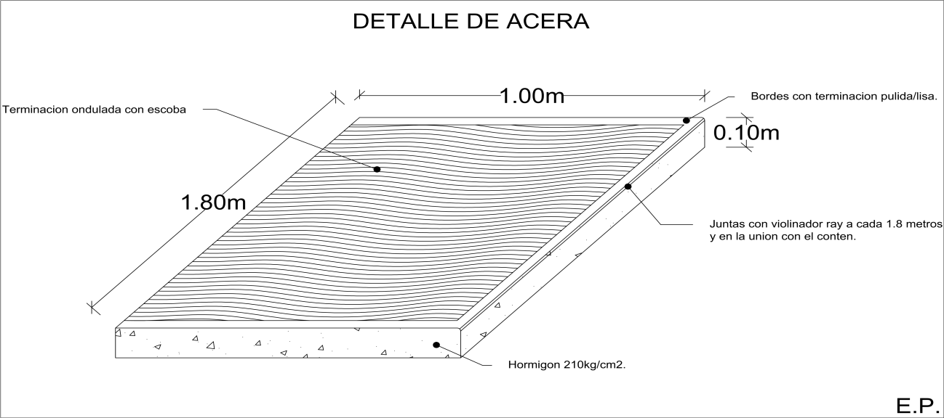


ESPECIFICACIONES DEL CONTEN
0.15 m
0.15
0.05 m
0.15 m
R0.05m
0.20 m
Hormigón
210kg/cm2.
0.45 m
E.P.

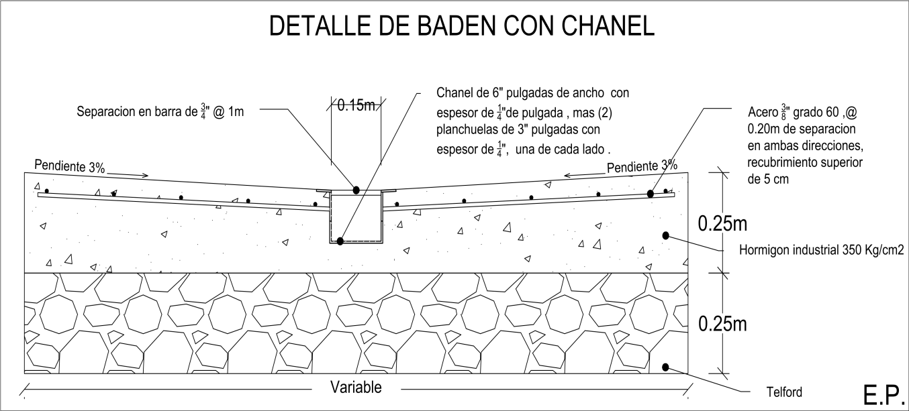

AYUNTAMIENTO MUNICIPAL SAN CRISTOBAL
DIRECCION DE OBRAS PUBLICAS MUNICIPALES
Gestión 2024-2028
 |  |  |  |  | Monto Total RD$
Proyecto: | Construccion Aceras y Contenes Sector, Villa Esplendor Canastica.
Ubicación: | Sector. Villa Esplendor Canastica: Ubicación UTM: N 18° 25´ 20" ,W 70° 06´ 47"
Provincia: | San Cristóbal, R.D. |  |  |  |  |  |  | Fecha. 03/10/2025
No. | Descripción de Partida |  | Cantidad |  | Unidad |  |  | P.U. (RD$) |  |  | Valor (RD$)
 | Aceras y Contenes.
1.00 | Preliminares.
1.01 | Replanteo colocando niveles con topografia |  | 1.00 |  | PA
1.02 | Caseta Almacén guardar los materiales. |  | 1.00 |  | PA
1.03 | Letrero identificacion de la obra. |  | 1.00 |  | PA
2.00 | Movimiento tierra. (Acondicionamiento bajo aceras y calles.
2.01 | Corte de nivelacion de material Inservible con equipo. |  | 1,040.00 |  | M2
2.02 | Excavación de material a mano. |  | 80.00 |  | m3
2.03 | Desraizado con corte |  | 4.00 |  | uds.
2.04 | Bote de material inservible. |  | 285.56 |  | m3
2.05 | Suministro y Coloc. Material de relleno caliche. |  | 287.50 |  | m3
3.00 | Hormigón Simple en:
3.01 | Construcción de Contenes (0.45x0.30x0.15), f'c = 180 kg/cm², C/ligadora. |  | 350.00 |  | Ml
3.02 | Construcción de Aceras en Hormigón, fc= 180kg/cm2, C/ligadora e=0.10 mts, a=1.30 Mts. |  | 197.53 |  | M2
3.03 | Terford (tipo III), a base de H.S y Piedras. |  | 9.92 |  | M³
 | Sub-Total 3
4.00 | Limpieza final |  | 1.00 |  | PA
 | Sub-Total 4
 | SUB-TOTAL GASTOS DIRECTOS
 | Imprevistos |  | 5.00%
 | SUB-TOTAL GASTOS DIRECTOS
 | GASTOS INDIRECTOS
 | Dirección Técnica |  | 10.0%
 | Gastos Administrativos |  | 3.0%
 | Seguros, Póliza y Fianzas |  | 4.0%
 | Transporte de Materiales y Equipos |  | 1.0%
 | Ley 6/86 |  | 1.0%
 | Supervisión |  | 5.0%
 | ITBIS en base a Dirección Técnica |  | 18.0%
 | SUB-TOTAL GASTOS INDIRECTOS
 | SUB-TOTAL GENERAL
 | TOTAL GENERAL
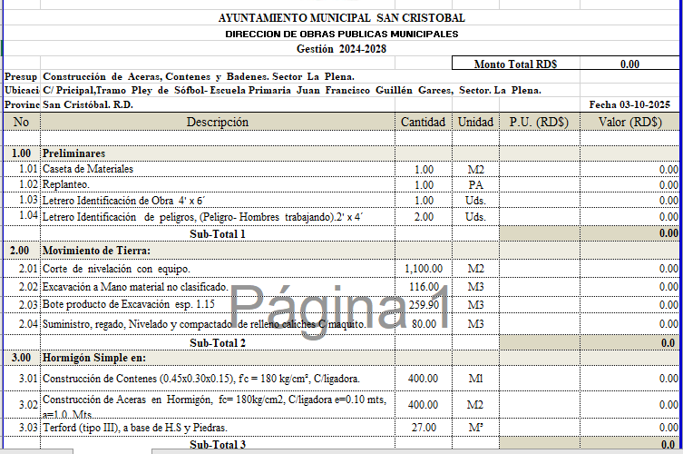
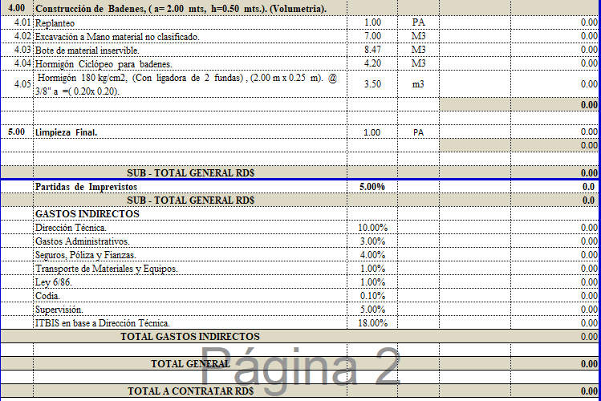
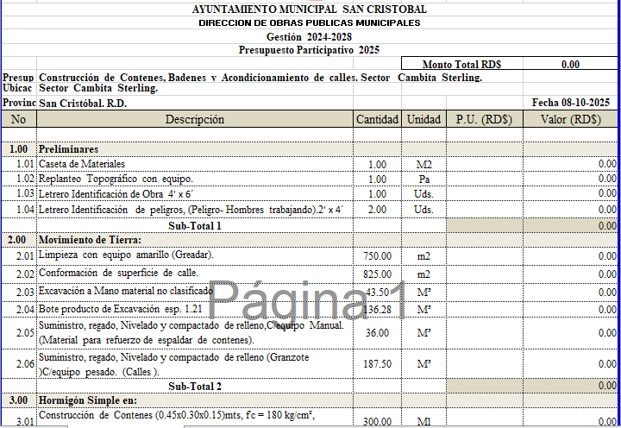

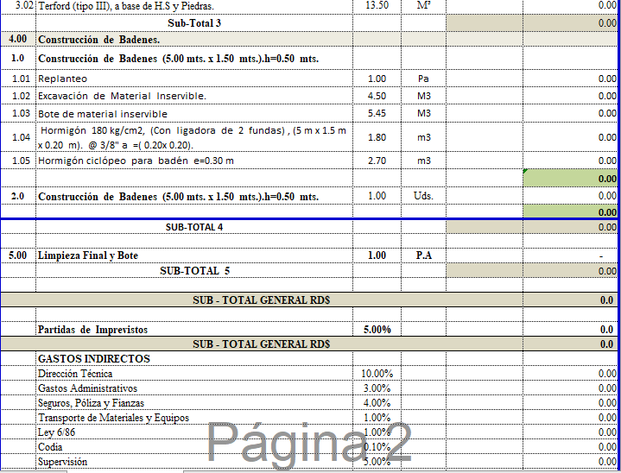
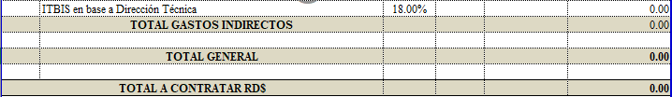

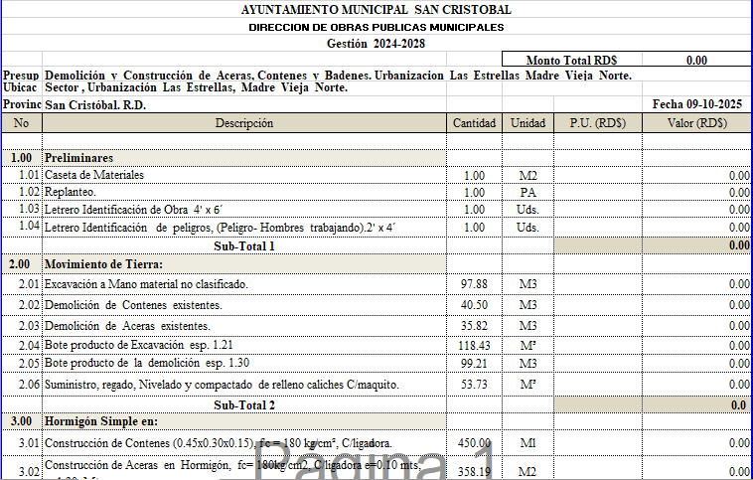
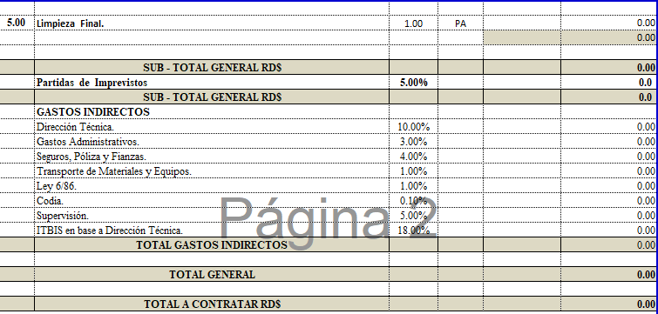
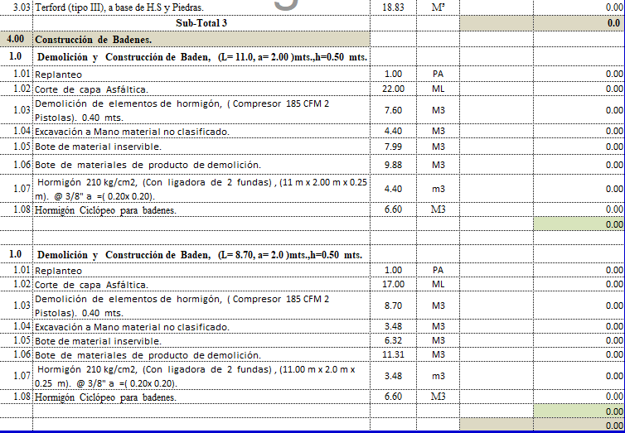

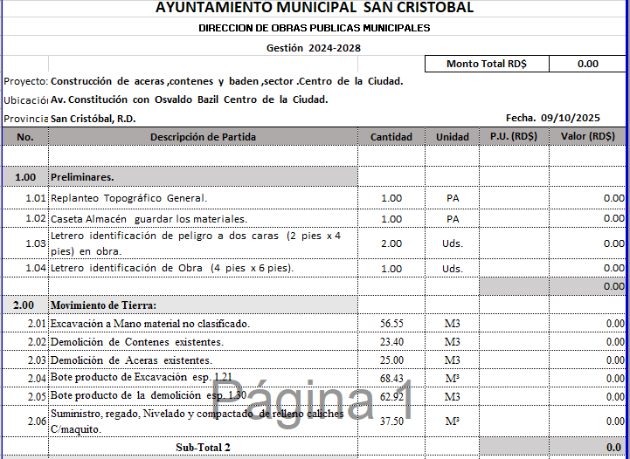
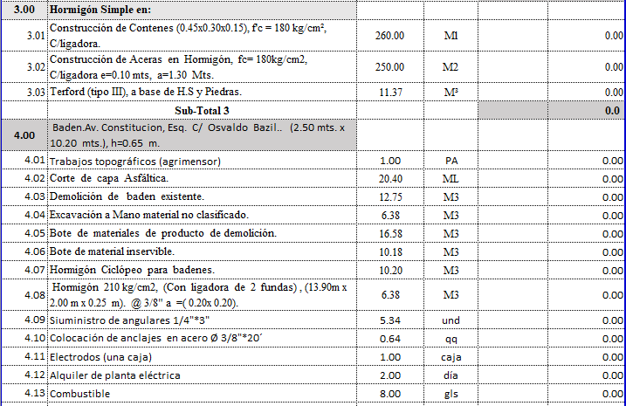
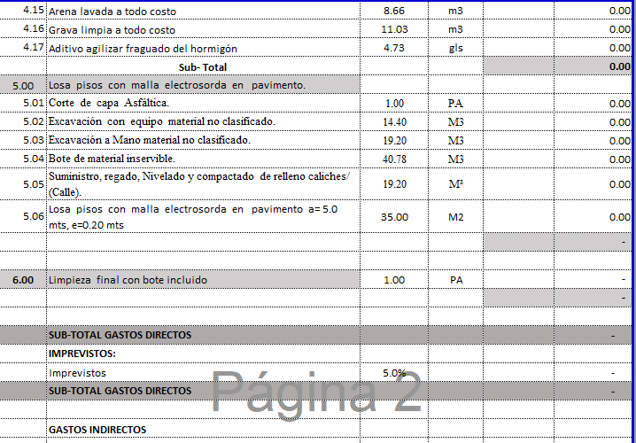
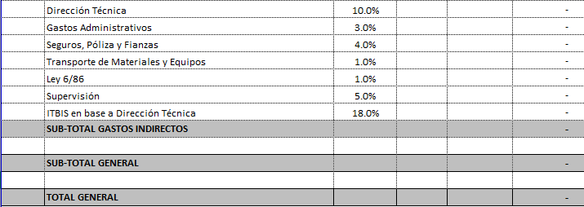

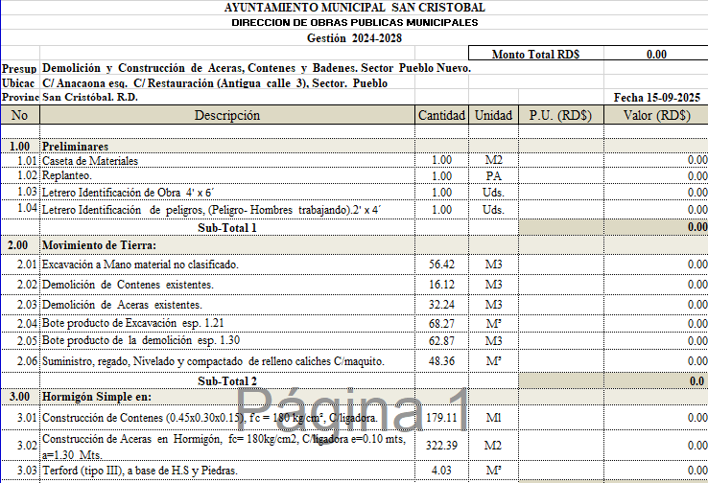
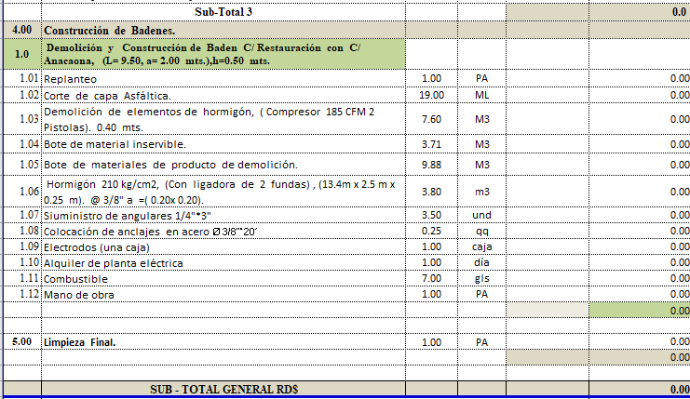
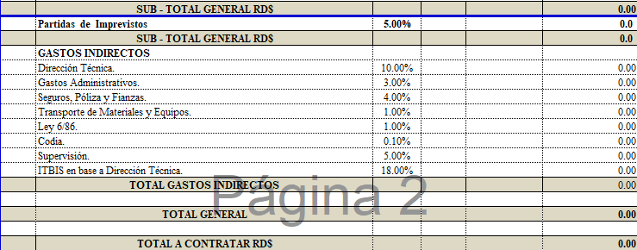

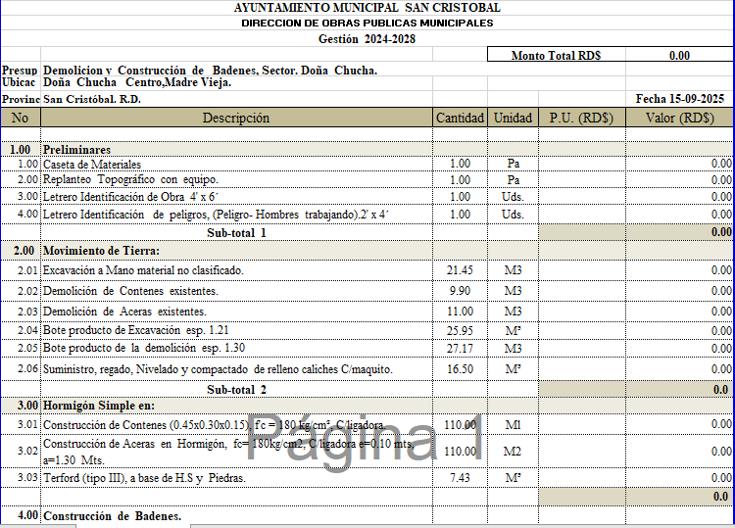
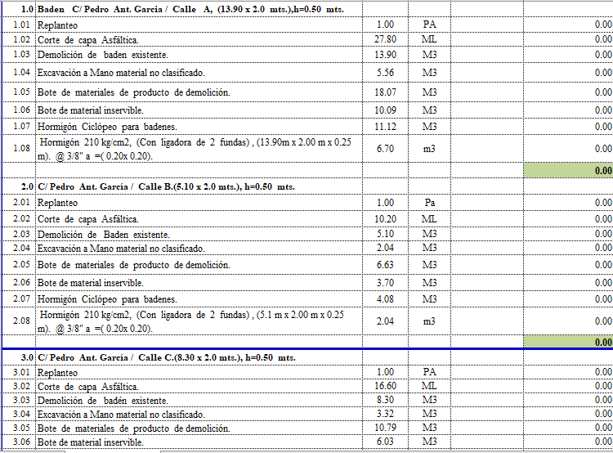
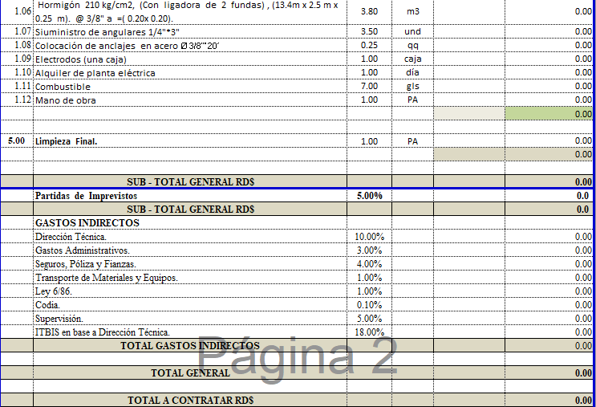

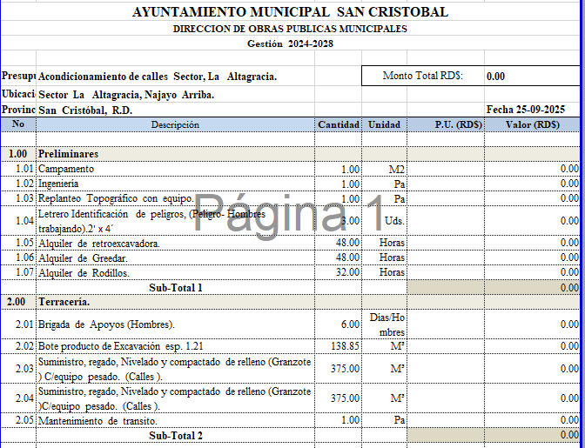
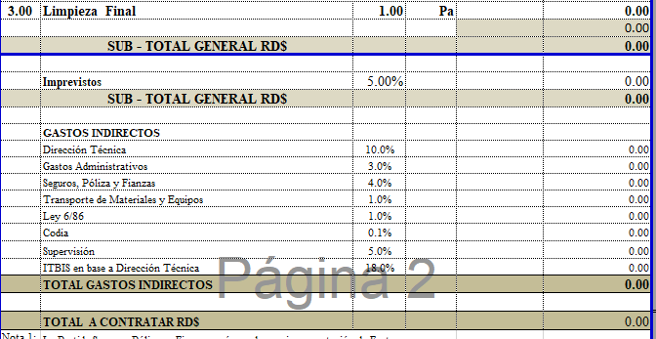

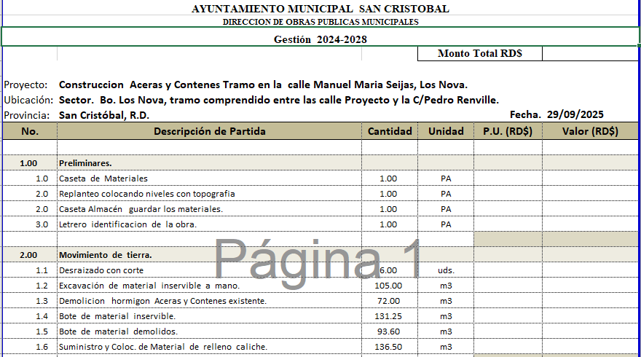
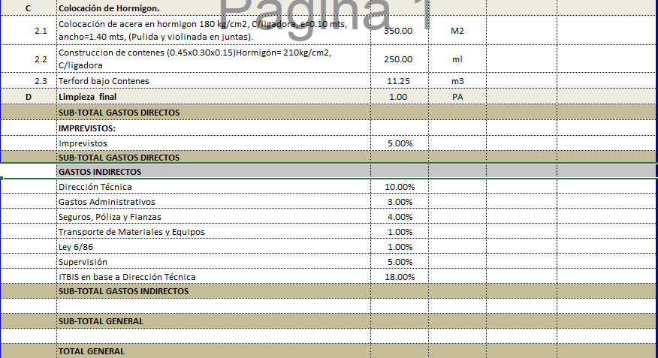

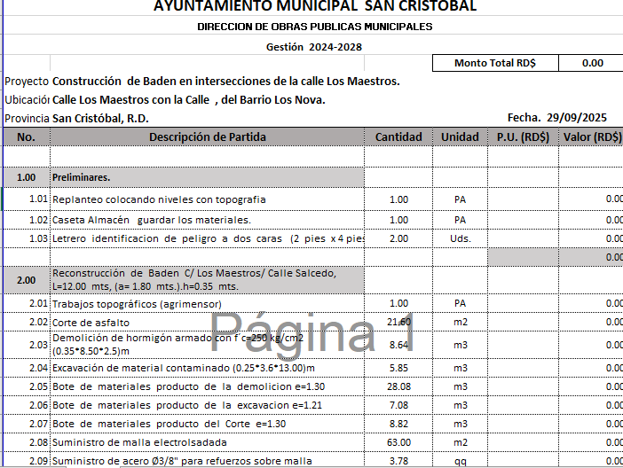
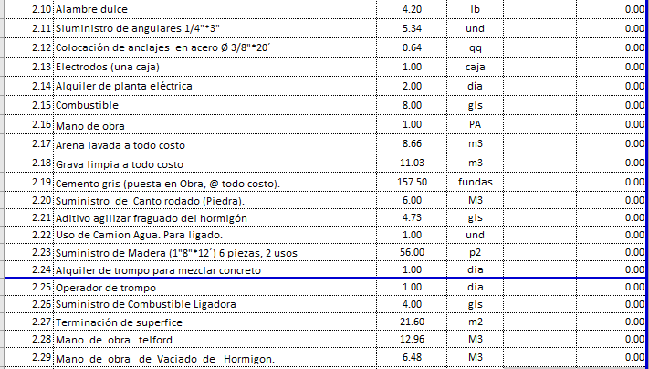

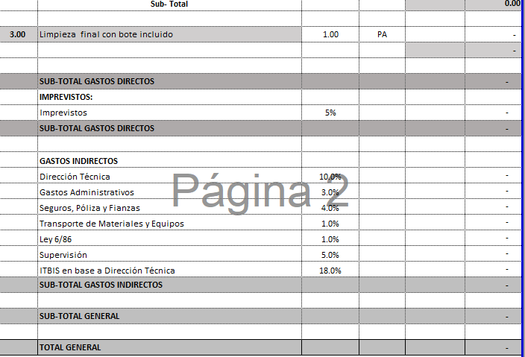

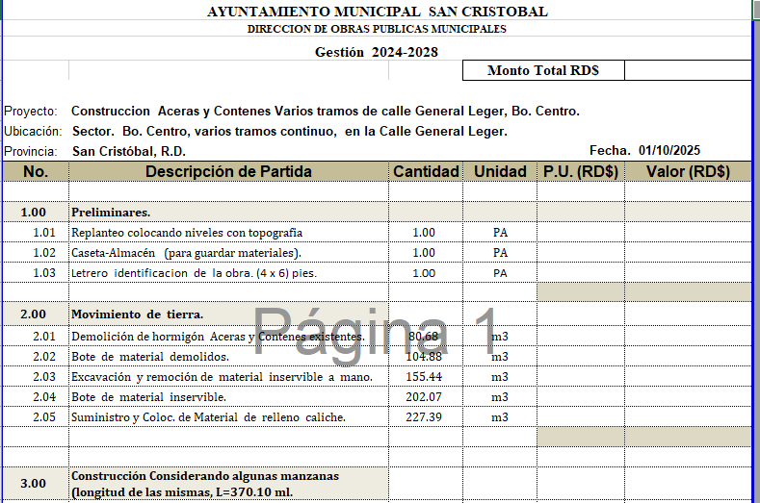
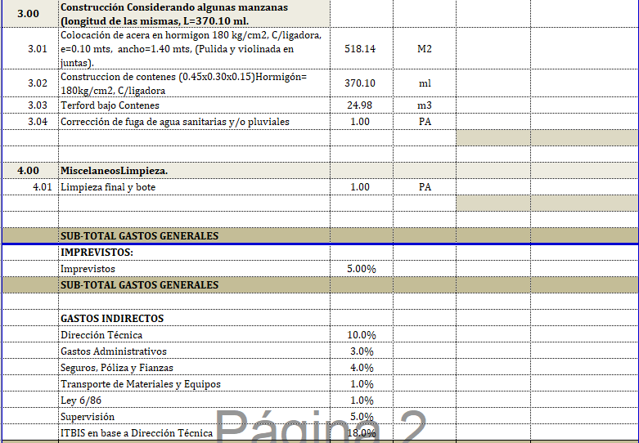


AYUNTAMIENTO MUNICIPAL SAN CRISTOBAL
DIRECCION DE OBRAS PUBLICAS MUNICIPALES
Gestión 2024-2028
 |  |  | Monto Total RD$
Proyecto: | Construccion Aceras y Contenes Jardineras Frente al Loyola, Bo. Pueblo Nuevo.
Ubicación: | Sector. Bo. Pueblo Nuevo, Jardineras frente a la Funeraria la Esperanza, en la C/Padre Arias.
Provincia: | San Cristóbal, R.D. |  |  | Fecha. 29/09/2025
No. | Descripción de Partida | Cantidad | Unidad | P.U. (RD$) | Valor (RD$)
1.00 | Preliminares.
1.01 | Replanteo colocando niveles con topografia | 1.00 | PA
1.02 | Caseta-Almacén (para guardar materiales). | 1.00 | PA
1.03 | Letrero identificación de la obra. (2x 4) pies. | 1.00 | PA
1.04 | Letrero de identificación de la obra. (4x 6) pies. | 1.00 | PA
2.00 | Movimiento de tierra.
2.01 | Desraizado con corte incluido. | 10.00 | uds
2.02 | Excavación de material inservible a mano. | 209.90 | m3
2.03 | Demolición hormigón Aceras y Contenes existente. | 122.94 | m3
2.04 | Bote de material inservible. | 272.87 | m3
2.05 | Bote de material demolidos. | 159.82 | m3
2.06 | Suministro y Coloc. de Material de relleno caliche. | 227.39 | m3
3.00 | Construcción en Jardineras.
3.01 | Colocación de acera en hormigón 180 kg/cm2, C/ligadora, e=0.10 mts, ancho=1.40 mts, (Pulida y violinada en juntas). | 390.00 | M2
3.02 | Construcción de contenes (0.45x0.30x0.15)Hormigón= 210kg/cm2, C/ligadora | 468.00 | ml
3.03 | Terford bajo Contenes | 9.13 | m3
4.00 | Limpieza final y bote. | 1.00 | PA
 | SUB-TOTAL GASTOS GENERALES
 | IMPREVISTOS:
 | Imprevistos | 5.00%
 | SUB-TOTAL GASTOS GENERALES
 | GASTOS INDIRECTOS
 | Dirección Técnica | 10.0%
 | Gastos Administrativos | 3.0%
 | Seguros, Póliza y Fianzas | 4.0%
 | Transporte de Materiales y Equipos | 1.0%
 | Ley 6/86 | 1.0%
 | Supervisión | 5.0%
 | ITBIS en base a Dirección Técnica | 18.0%
 | SUB-TOTAL GASTOS INDIRECTOS
 | SUB-TOTAL GENERAL
 | TOTAL GENERAL
Nota 1: | La Partida Seguros, Pólizas y Fianzas será pagada previa presentación de Factura.

El presente proceso por Comparación de Precios, está divido en cinco (12) Lotes, cuyos Presupuestos se anexan a los fines de que los posibles oferentes con interés de participar, puedan preparar sus propuestas ajustadas a los mismos.
El oferente proponente que demuestre interés en participar del presente proceso por Comparación de Precios, solo podrá participar en dos (02) lotes, el oferente deberá presentar sus ofertas por separado en cada por cada lote tanto en la oferta técnica, así como en la económica.

Delimitación participación de los Oferentes/Proponentes.
Para el presente proceso por Comparación de Precios para la ejecución de obras en el municipio de San Cristóbal, solo podrán participar las personas naturales o jurídicas y las MIPYMES que residan o cuyas empresas estén radicadas en la provincia de San Cristóbal.

Disponibilidad de equipos mínimos.
Conforme lo indicado anteriormente, el oferente deberá presentar una certificación de disponibilidad de equipos mínimos y los equipos en general necesarios para la ejecución de la obra.
En los casos de equipos subcontratados o alquilados, el oferente deberá presentar una certificación de la compañía arrendadora donde conste la disponibilidad de dichos equipos. Si los equipos en cuestión son propios, el proponente deberá presentar copias de las matrículas o facturas de compras a su nombre. El periodo de arrendamiento deberá ser mantenido mientras la obra esté en ejecución y hasta la terminación del proyecto.
La relación de equipos mínimos a presentar es la siguiente:
1 CAMION VOLTEO ≥ 06 M3
1 RETROEXCAVADORA
1 MINICARGADOR
1 RODILLO DE MANO
1 CAMION CAMA BAJA ≥ 45 TON
1 LIGADORA DE CONCRETO 2 FUNDAS
1 COMPACTADOR MANUAL (MAQUITO)
1 MARTILLO NEUMATICO MANUAL
Los equipos deben estar en buenas condiciones para ejecutar la función para la cual han sido requeridos. Para tales fines, el Ayuntamiento Municipal de San Cristóbal, hace reserva de verificar el equipo en la etapa de evaluación, así como una vez adjudicado para un continuo monitoreo. Los mismos no podrán retrasar, bajo ningún concepto, el Cronograma de Trabajo.

Lugares de ejecución de las obras.
Los barrios, sectores y comunidades del municipio de San Cristóbal donde se ejecutarán los trabajos de CONSTRUCCION DE ACERAS, CONTENES Y BADENES EN DIFERENTES SECTORES DEL MUNICIPIO DE SAN CRISTOBAL, CON FONDOS PROCEDENTES DE LA PRESIDENCIA DE LA REPUBLICA DOMINICANA.
son: 1- Demolición y Construcción de Aceras, Contenes y Baden Sector Pueblo Nuevo 2- Demolición y Construcción de Badenes, Sector Dona Chucha 3- Acondicionamiento de Calle, Sector la Altagracia 4- Construcción Aceras y Contenes Tramo en la calle Manuel María Seijas, Los Nova 5- Construcción de Baden en intersecciones de la calle los Maestros 6- Construcción Aceras y Contenes varios tramos de calle General Leger, Bo centro 7- Construcción aceras y contenes jardines Frente a Loyola, Bo. Pueblo Nuevo 8- Construcción Aceras y Contenes Sector, Villa Esplendor Canastica 9- Construcción de aceras, contenes y badenes , sector la Plena 10- Construcción de aceras y acondicionamiento de calles Sector Cambita Sterling 11- Demolición y construcciones de aceras, contenes y badenes sector Urbanización Las Estella Madre Vieja 12- Construcción de Aceras, contenes y baden, centro de la ciudad.

Tiempo de ejecución de las obras.
Los trabajos se ejecutarán dentro de los plazos secuenciales y finales establecidos en los Pliegos y en los Planes de Trabajo presentados por el contratista aprobados por la

institución contratante., el cual no debe exceder de los tres (3) meses, contando a partir de la entrega del anticipo.

- Cronograma de Actividades

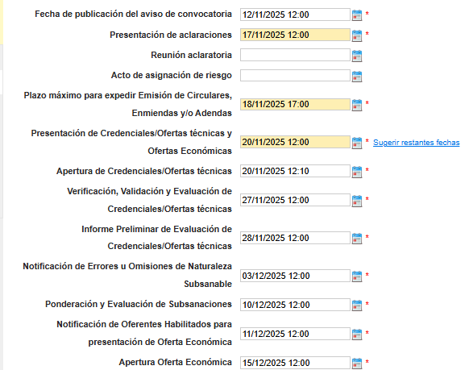

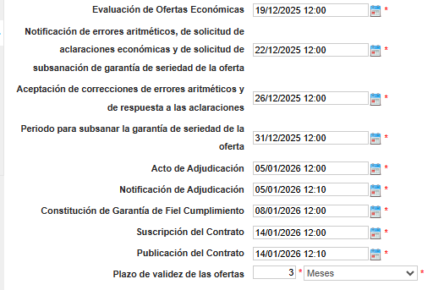

Forma de presentación de Ofertas Técnicas y Económicas “Sobre A” y “Sobre B”
De conformidad con el Art. 109 del Reglamento de Aplicación de la Ley No. 340-06, sobre Compras y Contrataciones Públicas de Bienes, Servicios, Obras y Concesiones, aprobado mediante el Decreto No. 416-23 de fecha 14 de septiembre del 2023, los

oferentes deberán presentar sus propuestas por vía electrónica a través del Sistema Electrónico de Contrataciones Públicas (SECP) o en formato papel junto con una memoria USB, depositándola personalmente en la dirección indicada por la institución contratante Ayuntamiento Municipal de San Cristóbal, Ave. Constitución No. 89, esq. Padre Borbón, República Dominicana, en la fecha y hora fijada en el Cronograma de Actividades del presente pliego.

Ninguna oferta presentada en término, podrá ser desestimada en el Acto de Apertura. Las que fueren observadas durante el Acto de Apertura, se agregarán para su análisis por parte de los Peritos Designados.
  - Ofertas presentadas en formato papel
Para las ofertas presentadas en formato papel, los oferentes presentarán dos (2) sobres, uno contentivo de la Oferta Técnica que se denominará “Sobre A” y otro contentivo de la Oferta Económica que se denominará “Sobre B”.
Los documentos contenidos en el “Sobre A” y en el “Sobre B”, deberán ser presentados tanto en original, debidamente marcado como “ORIGINAL” en la primera página del ejemplar, junto con una fotocopia simple de los mismos debidamente marcada en su primera página como “COPIA”, y en ella deberá figurar, en la primera página, la firma original del oferente, y de ser una persona jurídica, la firma del representante legal y el sello social de la compañía. Tanto los documentos del “Sobre A” y del “Sobre B”, deben estar, según su original, en una memoria USB en cada sobre, con el fin de facilitar su registro en los portales correspondientes. ESTA OPCION DE LA MAMORIA USB ES OPCIONAL NO OBLIGARORIA.
De igual forma, el “ORIGINAL” deberá firmarse en todas las páginas por el oferente y estar foliadas, es decir, numeradas, y cuando se trate de una persona jurídica, deberá estar firmada por el representante legal y llevar el sello social de la compañía.
Tanto el “Sobre A” como el “Sobre B”, deberán contener en su cubierta la siguiente identificación:

NOMBRE DEL OFERENTE/PROPONENTE (Sello Social)
Firma del oferente o Representante Legal si es empresa COMITÉ DE COMPRAS Y CONTRATACIONES AYUNTAMIENTO MUNICIPAL DE SAN CRISTOBAL
IDENTIFICACIÓN DEL TIPO DE SOBRE (Sobre A o Sobre B) REFERENCIA: ASC-CCC-CP-2025-0010
No se recibirán sobres que no estuviesen debidamente cerrados e identificados según lo dispuesto anteriormente (No subsanable).
  - Ofertas presentadas en formato electrónico vía el SECP
Los oferentes que presenten sus propuestas mediante el Sistema Electrónico de Contrataciones Públicas (SECP), clasificarán la documentación requerida marcando cual

pertenece al contenido de la Oferta Técnica que aparecerá denominado como “Sobre A” y cual pertenece a la Oferta Económica “Sobre B”.
Las ofertas presentadas en soporte electrónico, deberán estar firmadas por el o la oferente o, de ser una persona jurídica, la firma del representante legal y el sello social de la compañía.
En caso de que un interesado presente oferta tanto en formato electrónico como soporte papel, será considerada solamente la oferta electrónica. De existir discrepancias entre lo digitado en el Sistema Electrónico de Contrataciones Públicas (SECP) y la documentación cargada en este mismo portal, prevalecerá el documento cargado por el oferente, siempre que esté firmado por el oferente y además sellada cuando se trate de una persona jurídica.

Documentación a presentar
La documentación solicitada, vinculada al objeto de la contratación, será analizada y evaluada por los Peritos Designados para constatar la legalidad, elegibilidad, capacidad técnica, capacidad financiera y la idoneidad del oferente para ejecutar el contrato.

El oferente/proponente es responsable de la exactitud y veracidad del contenido de los documentos que forman el soporte de su oferta. Todos los documentos entregados en papel, mediante sobres cerrados y sellados o formato electrónico cargado en el Sistema Electrónico de Contrataciones Públicas (SECP), deben llevar la rúbrica/firma del oferente o de su representante legal apoderado o mandatario designado legalmente para dicho fin.

Contenido de la Oferta Técnica
Con base en el criterio de descentralización de la gestión operativa, las instituciones contratantes son responsables de diseñar sus Pliegos de Condiciones, Términos de Referencia, Especificaciones Técnicas y son autónomas para requerir la documentación con las que verificarán el cumplimiento del requerimiento exigido. Sin perjuicio de lo anterior, no podrá solicitarse documento alguno que no tenga como objetivo acreditar una condición o el cumplimiento de un requerimiento establecido en este pliego y en sus Fichas/Especificaciones Técnicas.
  - Documentación de la Oferta Técnica “Sobre A”
    - Credenciales:

- Documentación Legal:

- Formulario de Presentación de Oferta (SNCC.F.034). Subsanable
- Formulario de Información sobre el Oferente (SNCC.F.042). Subsanable
- Estar al día con sus obligaciones fiscales en la Dirección General de Impuestos Internos (DGII), mediante la presentación de la certificación emitida por dicho

organismo. Subsanable.
- Certificación del Registro Nacional del Contribuyente (RNC) actualizado, tanto para persona física como jurídica. Subsanable
- Certificación de No Antecedentes penales actualizado, tanto de la persona física como del representante de la persona jurídica. Subsanable
- Estar al día con el pago de sus obligaciones de la Seguridad Social en la Tesorería de la Seguridad Social (TSS), mediante la presentación de la certificación emitida por dicho organismo. Subsanable
- Registro de Proveedores del Estado (RPE), actualizado, emitido por la Dirección General de Contrataciones Públicas, debe tener inscrita, conforme a la codificación del Clasificador Estándar de Bienes y Servicios de las Naciones Unidas (por sus siglas en ingles UNSPSC) la actividad comercial bajo el rubro 72101703 Construcción de aceras o bordillos, por lo que los oferentes deberán tener preferiblemente la actividad comercial 72000000 Servicios de Edificación, Construcción e Instalación y Mantenimiento, así como también, el rubro clase 30222600 Estructuras Deportivas y Sanitarias, actividad comercial 30000000, Componentes y suministros para estructuras, edificaciones, construcción y obras civiles referida en el Numeral 2 sobre “Objeto del Procedimiento de Selección” de este pliego. Subsanable
- Copia del Registro Mercantil expedido por la Cámara de Comercio y Producción correspondiente, si el proponente es una persona jurídica (vigente). Subsanable
- Copia de los Estatutos Sociales vigentes debidamente registrado en la Cámara de Comercio y Producción correspondiente, si el proponente es una persona jurídica, si el proponente es una persona jurídica (vigente). Subsanable
- Copia de la nómina de accionistas y Acta de la última Asamblea realizada, mediante la cual se establezca expresamente la designación del actual Gerente o del Consejo de Administración, que tiene potestad para firmar contratos a nombre de la empresa participante, debidamente registrada en la Cámara de Comercio y Producción correspondiente, si el proponente es una persona jurídica. Subsanable
- Poder de representación (Si Aplica). Subsanable
- Certificación MIPYMES si el proponente es una MIPYMES (vigente). Subsanable.
- Copia de la cédula de Identidad y Electoral del proponente o del represéntate si el proponente es una persona jurídica. Subsanable
- Formulario de Compromiso Ético de Proveedores del Estado, debidamente firmado y sellado, tanto para personas físicas como jurídicas. Subsanable
- Declaración Jurada Notariada del oferente, manifestando que no se encuentra dentro de las prohibiciones indicadas en el Artículo 8 Numeral 3 y Artículo 14 de la Ley No. 340-06 y sus modificaciones. Subsanable.
- Declaración Jurada de que no están embargados, en estado de quiebra o en proceso de liquidación; sus negocios no han sido puestos bajo administración judicial, y sus actividades comerciales no han sido suspendidas ni se ha iniciado procedimiento judicial en su contra por cualquiera de los motivos precedentes. Subsanable.
- Declaración Jurada de que ni ellos ni su personal directivo, hayan sido condenados por una infracción de carácter penal, relativo a su conducta profesional o por declaración falsa o fraudulenta acerca de su idoneidad para

firmar un Contrato adjudicado; así como de que no tienen juicios pendientes con el Estado Dominicano o alguna de sus instituciones. Subsanable.
- Declaración Jurada notariada del oferente, manifestando su compromiso en el cumplimento de las disposiciones de los Art. 135 y 137 del Código de Trabajo de la República Dominicana. Subsanable.
- Autorización por escrito, donde el oferente autoriza al Ayuntamiento Municipal de San Cristóbal, a realizar todas las investigaciones requeridas y necesarias para determinar la idoneidad del proponente. Subsanable.
- Certificación del CODIA vigente y copia del carnet del ingeniero responsable de la ejecución de la obra.
Nota: Las Declaraciones Juradas indicadas en los numerales 16, 17, 18 y 19 podrán realizarse en un solo Acto Notarial, a fines de simplificar el trámite requerido. Debe incluir las indicaciones de cada documento.
- Documentación Financiera:

- Copia de las Declaraciones Juradas Anuales del Impuesto Sobre la Renta de Sociedades y Personas Físicas presentadas ante la Dirección General de Impuestos Internos (Formularios IR-1 e IR-2), de los últimos ejercicios contables consecutivos 2023 y 2024. Subsanable
- Estados Financieros de los últimos dos (2) ejercicios contables consecutivos 2023 y 2024, certificados por una firma de auditores o un Contador Público Autorizado (CPA), donde se verificará lo siguiente: a) Índice de Solvencia, b) Índice de Liquidez Corriente y c) Capital de Trabajo. Subsanable
- Presentar dos (2) referencias de crédito comercial de suplidores relacionados al rubro especificado en el presente proceso de licitación. Subsanable
- Presentar dos (2) certificaciones de referencia bancaria. Subsanable
- Documentación Técnica:

- Plan de Trabajo. No Subsanable
- Listado de Partidas con volumetría e ITBIS trasparentado. No Subsanable
- Cronograma de Ejecución de Obra. No Subsanable
- Plan de Manejo Ambiental para la ejecución de obra (documento para verificar criterios de sostenibilidad ambiental). No Subsanable.
- Plan de Gestión de Riesgos y Cambio Climático. No Subsanable
- De la Personas físicas y jurídica:

En adicción a los documentos indicados en la letra (a) de este acápite, deberán incluir:
  - Formulario de experiencia como contratista (SNCC.D.049), con el fin de acreditar que cuenta con la experiencia suficiente y necesaria en la construcción

de aceras, contenes, saneamiento en cañadas e intervención de caminos, tal como se indica y detalla en las Especificaciones Técnicas para el presente proceso.
  - Tres (3) Certificaciones de experiencia como contratista o ingeniero residente, las cuales debe contener como mínimo: nombre de la institución contratante, el contratista, el objeto de la obra, las fechas de inicio y finalización, el cargo desempeñado, la fecha de emisión y nombres y apellidos de quien suscribe el documento.
  - Formulario de listado de equipo indispensable requerido Formulario SNCC.F.036. En caso de los equipos ser propios, anexar copias de las matrículas y/o facturas y/o carta indicando que es propietario de estos. Para equipos alquilados, anexar cotizaciones de alquiler acompañadas de una carta de compromiso de alquiler en caso de ser adjudicado, expedida por el propietario original.
  - Estructura para brindar soporte técnico a los Equipos presentados. Formulario SNCC.F.035
- Del personal propuesto: La documentación solicitada debe ser sobre el personal clave requerido

  - Currículum del Personal Profesional propuesto (SNCC.D.045), con las certificaciones que acrediten las competencias profesionales.
  - Si es extranjero, debe estar legalmente en el país, mediante la presentación de la documentación que así lo acredite.
  - Personal de Plantilla del Oferente (SNCC.F.037). Se advierte que, el personal extranjero contratado, debe estar legalmente en el país. Queda terminantemente prohibido la contratación de personal extranjero en condiciones de ilegales en la República Dominicana.
  - Experiencia profesional del Personal Principal (SNCC.D.048), donde se acredite que cuenta con un mínimo de tres (3) años de experiencia en el área de la construcción.
  - Certificaciones de experiencia laboral del personal principal. Debe contener: nombre de la institución contratante, dirección de la institución contratante, el contratista, el objeto de la obra, las fechas de inicio y finalización, el cargo desempeñado, la fecha de emisión, nombres y apellidos de quien suscribe el documento. (Debe ir anexo a formulario (SNCC.D.048)
  - Certificado de vigencia matrícula profesional del Colegio de Ingenieros, Arquitectos y Agrimensores (CODIA) y foto del carnet, con el fin de determinar que el personal propuesto está habilitado para ejercer dicha profesión.
Para los consorcios: En adición a los requisitos anteriormente expuestos, los consorcios deberán presentar un Acuerdo o Promesa de Consorcio, el cual debe incluir: las generales actualizadas de los consorciados; el objeto del consorcio; las partes que lo integran; las obligaciones de las partes; la capacidad de ejercicio de cada miembro del consorcio, así como la solvencia económica y financiera y la idoneidad técnica y profesional; designación del representante o gerente único del consorcio; reconocer la responsabilidad solidaria de los integrantes por los actos practicados en el consorcio,

tanto en la fase de selección, como en la de ejecución del contrato; hacer constar que las personas físicas y/o jurídicas que lo componen, no presentarán ofertas en forma individual o como integrantes de otro consorcio, siempre que se tratare del mismo objeto de la contratación.
  - Contenido de la Oferta Económica

    - Precio de la oferta

Los precios cotizados por el Oferente en el Formulario de Presentación de Oferta Económica, deberán ajustarse a los requerimientos que se indican a continuación.

El Oferente/Proponente cotizará el precio global de la obra, no obstante, deberá presentarse detalle de partidas, designación correspondiente, unidad de medida, precio unitario y metraje. La sumatoria de los productos del precio unitario por el metraje de cada partida, deberá ser igual al precio global cotizado. Los precios unitarios se tomarán en cuenta, exclusivamente, para la liquidación mensual de los trabajos y los aumentos o disminuciones de obra que ordene la Institución Contratante.
Todas las partidas deberán enumerarse y cotizarse por separado en el Formulario de Presentación de Oferta Económica (Listado de Partidas). Si un Formulario de Oferta Económica detalla partidas, pero no las cotiza, se asumirá que está incluido en el precio total de la oferta. Asimismo, cuando alguna partida no aparezca en el formulario de Oferta Económica, se asumirá de igual manera, que está incluida en el precio total de la oferta. Los precios no deberán presentar alteraciones ni correcciones.

Si el precio de la oferta es inferior en más de un diez por ciento (10%) en relación al presupuesto base o valor referencial del lote a participar, se considerará no sustentable o temeraria, por ser anormalmente bajo para cumplir con el objeto de la contratación y la oferta podrá ser objeto de descalificación. En estos casos, previo a decidir la descalificación, el Comité de Compras y Contrataciones del Ayuntamiento Municipal de San Cristóbal, deberá agotar previamente el debido proceso establecido en el artículo 130 del Reglamento de Aplicación de la Ley No. 340-06, sobre Compras y Contrataciones Públicas de Bienes, Servicios, Obras y Concesiones, aprobado mediante el Decreto No. 416-23 de fecha 14 de septiembre del 2023.

El oferente que resulte favorecido con la adjudicación de uno de los lotes del presente proceso, debe mantener, durante todo el plazo de ejecución del contrato, el precio que proponga al momento de presentación de la oferta.
Los precios totales y los subtotales deberán expresarse en dos decimales (XX.XX) que tendrán que incluir todas las tasas, divisas, impuestos y gastos que correspondan, según corresponda. El oferente será responsable y pagará todos los impuestos, derechos de aduana, o gravámenes que hubiesen sido fijados por autoridades municipales, estatales o gubernamentales, dentro y fuera de la República Dominicana, relacionados con los servicios conexos a ser suministrados.

    - Moneda de la oferta

El precio en la oferta deberá estar expresado en moneda nacional (pesos dominicanos, RD$).
    - Plazo de mantenimiento de oferta

Las ofertas presentadas por los oferentes, deben estar vigentes hasta el 14 del mes de enero del año 2026.
Se podrá solicitar a los oferentes/proponentes una prórroga antes del vencimiento del período de validez de sus ofertas, con indicación del plazo. Los oferentes/proponentes podrán rechazar dicha solicitud, considerándose, por tanto, que han retirado sus ofertas. Aquellos que la consientan, no podrán modificar sus ofertas y deberán ampliar el plazo de la Garantía de Seriedad de Oferta oportunamente constituida.
    - Garantía de Seriedad de la Oferta

Con la finalidad de garantizar que los oferentes y eventuales adjudicatarios no retiren sin causa justificada las ofertas presentadas en el procedimiento de selección, y para proteger al Ayuntamiento Municipal de San Cristóbal ante dicho incumplimiento, los oferentes/proponentes deberán constituir una Garantía de Seriedad de su Oferta que esté vigente hasta veinte (20) días después de la fecha prevista en el cronograma para la suscripción del contrato y que cumpla con las siguientes características:

- Garantía: Póliza de Seguro o Garantía Bancaria por un monto equivalente a uno por ciento (1%) del monto de la oferta a presentar. Si se trata de un oferente certificado como MIPYME solo será exigida la fianza de seguro.
- En la misma moneda de la oferta, dígase en pesos dominicanos (RD$)
- En beneficio del Ayuntamiento Municipal de San Cristóbal
- Incondicional, irrevocable y renovable;
- Con una vigencia de hasta veinte (20) días después de la fecha prevista en el cronograma para la suscripción del contrato inclusive.
    - Devolución y ejecución de Garantía de Seriedad de la Oferta

La Garantía de Seriedad de las Oferta, presentadas por los oferentes, será devuelta en plazo no mayor de diez (10) días hábiles contados de la manera siguiente:

- A los oferentes descalificados en la etapa de evaluación técnica, a partir de la notificación del Acto Administrativo de descalificación;
- A los oferentes que no fueron adjudicados, a partir de la notificación del Acto Administrativo de no adjudicación;
- Al adjudicatario, a partir de la recepción de su Garantía de Fiel Cumplimiento.

    - Documentos de la Oferta Económica “Sobre B”

Los oferentes deberán presentar en su Oferta Económica “Sobre B”, los siguientes documentos:

- Formulario de Presentación de Oferta Económica (SNCC.F.033), presentado en un
(1) original debidamente marcado como “ORIGINAL” en la primera página de la oferta, junto con dos (2) fotocopias simples de la misma. El original deberá estar firmado en todas las páginas por el Representante Legal, debidamente foliadas y deberán llevar el sello social de la compañía. Las copias deben ser fiel al original y solo deben estar firmadas y selladas en la primera página. NO SUBSANABLE

- Presupuesto, el cual debe contener todas las partidas necesarias para la ejecución de la obra. NO SUBSANABLE

- Análisis de Costos Unitarios (con el ITBIS transparentado). NO SUBSANABLE

Garantía de la Seriedad de la Oferta. Con los requisitos y condiciones establecidos en el numeral 12.2 (d) del presente Pliego de Condiciones. NO SUBSANABLE

Metodología de Evaluación
Para evaluar la documentación solicitada a los oferentes y verificar si las ofertas cumplen sustancialmente con lo solicitado en el Pliego de Condiciones, sus Especificaciones Técnicas y anexos, según correspondan, los Peritos Designados aplicarán la Metodología y Criterios de Evaluación establecidos en esta sección y así determinar la oferta más conveniente para fines de adjudicación, suscripción y ejecución del contrato.
  - Metodología y Criterios de Evaluación de la Oferta Técnica “Sobre A”

Las Ofertas Técnicas deberán contener toda la documentación requerida en el Numeral
12.1 sobre “Documentos de la Oferta Técnica “Sobre A” de este Pliego de Condiciones, de manera que los Peritos Designados, al momento de evaluar, puedan examinar detenidamente la documentación presentada y asegurarse de la veracidad de la información proporcionada por los oferentes/proponentes, y determinar, si una oferta cumple o no con lo requerido. Serán evaluadas con la siguiente metodología, y bajo los criterios que se desglosan en los siguientes sub-apartados:

Oferta técnica “Sobre A” | Metodología
Documentación legal | Cumple/No cumple
Documentación financiera | Cumple/ No cumple
Documentación técnica | Cumple/ No cumple

De no cumplirse con uno o cualquiera de los requerimientos, el oferente/proponente quedará descalificado y en consecuencia su oferta será desestimada, lo cual será documentado y motivado en el correspondiente Informe de Evaluación Técnica emitido por los Peritos Evaluadores Designados. La institución agotará el proceso de Debida Diligencia conjuntamente con las fases de evaluación.
    - Metodología y Criterios de Evaluación para la Documentación Legal

La Documentación Legal debe permitir validar la elegibilidad del oferente/proponente, es decir que, las personas física o jurídica están legalmente autorizadas y habilitadas para realizar las actividades comerciales solicitadas en el país para presentar ofertas. Esta documentación solo podrá ser evaluada bajo la metodología Cumple/No Cumple. Tendrá carácter subsanable conforme a lo establecido en la letra (a) del Numeral 11.1.1, de la sección Credenciales Sobre A “Documentación Legal”, siempre y cuando cumpla con el requisito al momento de presentación de la oferta. El esquema de evaluación será el siguiente:

DOCUMENTACION LEGAL
Criterio a evaluar: Elegibilidad
Documento a evaluar | Cumple/  No Cumple
Formulario de Presentación de Oferta (SNCC.F.034)
Formulario de Información sobre el Oferente (SNCC.F.042)
Estar al día con sus obligaciones fiscales en la Dirección General de Impuestos Internos (DGII), mediante la presentación de la
certificación emitida por dicho organismo.
Certificación de No Antecedentes penales actualizado, tanto de la
persona física como del representante de la persona jurídica.
Estar al día con el pago de sus obligaciones de la Seguridad Social en la Tesorería de la Seguridad Social (TSS), mediante la presentación de la certificación emitida por dicho organismo. y que se evidencie
empleados registrados.
7) Registro de Proveedores del Estado (RPE), actualizado, emitido por la Dirección General de Contrataciones Públicas, debe tener inscrita, conforme a la codificación del Clasificador Estándar de Bienes y Servicios de las Naciones Unidas (por sus siglas en ingles UNSPSC) la actividad comercial bajo el rubro 72101703 Construcción de aceras o bordillos, por lo que los oferentes deberán tener preferiblemente la actividad comercial 72000000 Servicios de Edificación, Construcción e Instalación y Mantenimiento, así como también, actividad comercial 30000000, Componentes y suministros para estructuras, edificaciones, construcción y obras civiles, referida en el Numeral 2 sobre “Objeto del Procedimiento de Selección” de este
pliego. No Subsanable

DOCUMENTACION LEGAL
Criterio a evaluar: Elegibilidad
Documento a evaluar | Cumple/  No Cumple
Copia del Registro Mercantil expedido por la Cámara de Comercio y
Producción correspondiente, si el proponente es una persona jurídica (vigente).
Copia de los Estatutos Sociales vigentes debidamente registrado en la Cámara de Comercio y Producción correspondiente, si el proponente es una persona jurídica, si el proponente es una persona
jurídica (vigente).
Copia de la nómina de accionistas y acta de la última asamblea realizada, debidamente registrada por ante la Cámara de Comercio y Producción correspondiente, si el proponente es una persona jurídica
(vigente).
Copia de la nómina de accionistas y Acta de la última Asamblea realizada mediante la cual se establezca expresamente la designación del actual Gerente o del Consejo de Administración, según aplique, que tiene potestad para firmar contratos a nombre de la empresa participante, debidamente registrada en la Cámara de Comercio y Producción correspondiente, si el proponente es una persona jurídica.
Poder de representación (Si Aplica)
Certificación MIPYMES si el proponente es una MIPYMES vigente
(cuando aplique)
Copia de la cédula de Identidad y Electoral del proponente o del
represéntate si el proponente es una persona jurídica
Formulario de Compromiso Ético de Proveedores del Estado, debidamente firmado y sellado, tanto para personas físicas como
jurídicas.
Declaración Jurada Notariada del oferente manifestando que no se encuentra dentro de las prohibiciones en el artículo 8 numeral 3 y artículo 14 de la Ley núm. 340-06 y sus modificaciones.
Declaración Jurada notaria del oferente, manifestando su compromiso en el cumplimento de las disposiciones del Art. 135 y
137 del Código de Trabajo de la Republica Dominicana.
Autorización por escrito, donde el oferente autoriza al Ayuntamiento Municipal de San Cristobal, a realizar todas las investigaciones requeridas y necesarias para determinar la idoneidad del proponente.
Certificación del CODIA vigente y copia del carnet del ingeniero
responsable de la ejecución de la obra

    - Metodología y Criterios de Evaluación para la Documentación Financiera

La Documentación Financiera debe permitir validar que el oferente/proponente cuenta con estabilidad financiera para ejecutar satisfactoriamente el eventual contrato. En tal sentido, el Oferente/Proponente debe acreditar su capacidad financiera con los documentos requeridos en la letra (b) del Numeral 12.1.1, de la sección Credenciales Sobre A” sobre “Documentación Financiera” del presente Pliego de Condiciones, que solo podrá ser evaluada bajo la metodología Cumple/No Cumple.
  - Índice de solvencia = ACTIVO TOTAL / PASIVO TOTAL
Límite establecido: Mayor 1.20 Mayor o igual que > 1.20 (Cumple) Menor que < 1.20 (No cumple)

  - Índice de liquidez corriente = ACTIVO CORRIENTE / PASIVO CORRIENTE
Límite establecido: Mayor 0.9 Mayor o igual que > 0.9 (Cumple) Menor que < 0.9 (No cumple)

  - Índice de endeudamiento= PASIVO TOTAL / PATRIMONIO NETO
Límite establecido: Menor 1.50 Menor o igual que < 1.50 (Cumple) Mayor que > 1.50 (No Cumple)

Si el Oferente/Proponente es un consorcio, acreditará los indicadores de capacidad financiera de la siguiente manera
    - En caso de que la oferta sea presentada por un consorcio o promesa de consorcio, se considerarán los estados financieros de la empresa líder del consorcio, la cual deberá tener una participación mínima del 50%.
    - En caso de que la oferta sea presentada por un consorcio se aceptará la sumatoria de la partida de patrimonio de sus últimos Estados Financieros presentados por las empresas que conforman el consorcio, para alcanzar con el monto mínimo requerido.

Documentación Financiera
Criterio a evaluar | Documento a evaluar | Cumple/  No Cumple
Índice de solvencia = ACTIVO TOTAL  / PASIVO TOTAL. Límite establecido: Mayor 1.20 Mayor o igual que > 1.20 (Cumple) Menor que < 1.20 (No cumple)  Índice de liquidez corriente = ACTIVO CORRIENTE / PASIVO CORRIENTE.  Límite establecido: Mayor 0.9 Mayor o igual que > 0.9 (Cumple) Menor que < 0.9 (No cumple)  Índice de endeudamiento= PASIVO TOTAL / PATRIMONIO NETO.  Límite establecido: Menor 1.50 Menor o igual que < 1.50 (Cumple) Mayor que > 1.50 (No Cumple) | Copia de las Declaraciones Juradas Anuales del Impuesto Sobre la Renta de Sociedades y Personas Físicas presentadas ante la Dirección General de Impuestos Internos (Formularios IR-1 e IR-2), de los últimos ejercicios contables consecutivos 2022 y 2023.
 | Estados Financieros de los últimos dos (2) ejercicios contables consecutivos 2022 y 2023, certificados por una firma de auditores o un Contador Público Autorizado (CPA), donde se verificará lo siguiente: a) Índice de Solvencia, b) Índice de Liquidez Corriente y c) Capital de Trabajo.
Presentar Referencias de crédito comercial | Presentar dos (2) referencias de crédito comercial de suplidores relacionados al rubro especificado en el presente proceso de  licitación.
Referencias Bancarias | Presentar dos (2) certificaciones de referencia bancaria
    - Metodología y Criterios de Evaluación para la Documentación Técnica
Las ofertas deberán contener la Documentación Técnica solicitada en letra (c) del Numeral 12.1.1, de la sección Credenciales Sobre A” sobre “Documentación Técnica”, para demostrar los aspectos de experiencia del oferente, experiencia del personal propuesto y capacidad técnica para cumplir con Las Especificaciones Técnicas descritas en el presente Pliego de Condiciones, la cual será evaluada bajo la metodología Cumple/No Cumple. En la metodología de evaluación Cumple/No Cumple, todos los documentos se convierten en habilitantes y obligatorios de la oferta, y deberán ser

cumplidos totalmente para que los oferentes puedan resultar habilitados para la segunda etapa, es decir, para la apertura y evaluación de las Ofertas Económicas.
La forma de evaluación será la siguiente:

Propuesta Técnica
Criterio a evaluar | Documento a evaluar | Cumple/  No Cumple
 | Enfoque y metodología de trabajo
Experiencia del oferente en | Plan de trabajo
la planificación y ejecución | Plan de trabajo
de los trabajos de | Listado de Partidas con volumetría
construcción de aceras, | Listado de Partidas con volumetría
contenes y badenes, así | Listado de Partidas con volumetría
contenes y badenes, así | Cronograma de Ejecución de Obra
cómo, de la protección al | Cronograma de Ejecución de Obra
medio ambiente de las áreas a ser intervenidas | Cronograma de Ejecución de Obra
medio ambiente de las áreas a ser intervenidas | Plan de Manejo Ambiental para la ejecución de obra (documento para
 | verificar criterios de sostenibilidad
 | ambiental).

Sobre la Persona Física o Persona Jurídica
Criterio a evaluar | Documento a evaluar | Cumple/  No Cumple
Experiencia del oferente para cumplir con las Especificaciones Técnicas descritas en el presente Pliego de Condiciones, solicitada en letra (c) del Numeral 11.1.1, de la sección Credenciales Sobre A” sobre “Documentación Técnica”, además, de que cuanta con las maquinarias y equipos indispensables para la realización de los trabajos de  construcción | Formulario de experiencia como contratista  (SNCC.D.049)
Tres (3) Certificaciones de experiencia como contratista
o ingeniero residente
 | Formulario de listado de equipo indispensable requerido (SNCC.F.036)

Sobre el Personal clave
Criterio a evaluar | Documento a evaluar | Cumple/  No Cumple
Determinar que el | Currículo del Personal Profesional
personal a ser contratado | propuesto (SNCC.D.045)
cumpla con los | Personal de Plantilla del Oferente
requerimientos técnicos | (SNCC.F.037).

Sobre el Personal clave
Criterio a evaluar | Documento a evaluar | Cumple/  No Cumple
y la experiencia | Experiencia profesional del Personal
necesaria para cumplir | Principal (SNCC.D.048).
con las especificaciones | Certificaciones de experiencia laboral del
técnicas exigidas para la | personal principal
ejecución de las obras. | Certificado del CODIA y foto del carnet

  - Metodología y Criterios de Evaluación de Oferta Económica “Sobre B”.
La evaluación de las Ofertas Económicas, será bajo la metodología Cumple/No Cumple Tabla para la evaluación de la Oferta Económica
Propuesta Económica
Criterio a evaluar | Documento a evaluar | Cumple/  No Cumple
Oferta Económica presentada en pesos dominicanos (RD$). Los precios deberán expresarse en dos decimales (XX.XX) que tendrán que incluir todas las tasas (divisas), impuestos y gastos que correspondan, transparentados e implícitos según corresponda y en la unidad de medida establecida en el Formulario de Oferta Económica SNCC.F.033 sin alteraciones ni correcciones. | Formulario de Oferta Económica SNCC.F.033  presentado
Presupuesto debidamente detallado | Presupuesto, el cual debe contener todas las partidas necesarias para la ejecución de la obra
Análisis de Costos Unitarios (con el ITBIS transparentado) conforme a las Especificaciones Técnicas. | Análisis de Costos Unitarios presentado
Garantía de la Seriedad de la Oferta. Con los requisitos y condiciones establecidos en el numeral 12.2 (d) del presente Pliego de Condiciones | Garantía de Seriedad de la Oferta presentada
El precio ofertado está dentro del rango del presupuesto o valor referencial, indicando en el Numeral 4 de la página 7 del pliego de condiciones | Formulario de Oferta Económica SNCC.F.033  presentado

Propuesta Económica
Criterio a evaluar | Documento a evaluar | Cumple/  No Cumple
Oferta Económica presentada en pesos dominicanos (RD$). Los precios deberán expresarse en dos decimales (XX.XX) que tendrán que incluir todas las tasas (divisas), impuestos y gastos que correspondan, transparentados e implícitos según corresponda y en la unidad de medida establecida en el Formulario de Oferta Económica SNCC.F.033 sin alteraciones ni  correcciones. | Formulario de Oferta Económica SNCC.F.033  presentado
Ser la oferta de menor precio de entre las ofertas que cumplan con todos los demás criterios | Formulario de Oferta Económica SNCC.F.033  presentado  .
  - Criterio de Adjudicación
El criterio de adjudicación, para determinar la oferta más conveniente para este procedimiento de contratación, es la adjudicación basada en menor precio. La selección, también de ser coherente y congruente con los tipos de criterios y metodologías establecidas para la evaluación de las Ofertas Económicas y Técnicas.

La selección de la oferta más conveniente, deberá ser el resultado de la comparación de todos los elementos objetivos integrantes de la oferta, tales como precio, plazo, plan de ejecución, aspectos técnicos, antecedentes o experiencias, ponderación del valor económico frente a otros valores vinculados a la utilidad, responsabilidad social o eficacia de la prestación, de modo que cuando sea selecciona una oferta, no se encuentra limitada exclusivamente a atender al precio ofertado, sino que, en la elección de la oferta más conveniente, se aprecie cuestiones de hecho concomitantemente a consideraciones técnicas y jurídicas.
- SECCIÓN II: RECEPCIÓN, APERTURA, EVALUACIÓN Y ADJUDICACIÓN

Recepción de Ofertas Técnicas “Sobre A” y Ofertas Económicas “Sobre B”
De conformidad con el Art. 114 del Reglamento de Aplicación de la Ley No. 340-06, sobre Compras y Contrataciones Públicas de Bienes, Servicios, Obras y Concesiones, aprobado mediante el Decreto No. 416-23 de fecha 14 de septiembre del 2023, este procedimiento para CONSTRUCCION DE ACERAS, CONTENES Y BADENES EN DIFERENTES SECTORES DEL MUNICIPIO DE SAN CRISTOBAL, CON FONDOS PROCEDENTES DE LA PRESIDENCIA DE LA REPUBLICA DOMINICANA, en cual ha sido
identificado con el Número de Referencia ASC-CCC-CP-2025-0010, la recepción, apertura y evaluación de las ofertas se llevará a cabo en dos etapas:
Primera etapa. Para la presentación y recepción de las ofertas técnicas y las ofertas económicas y la apertura y evaluación de las ofertas técnicas y;

Segunda etapa. La apertura y evaluación de las ofertas económicas.
Las ofertas podrán ser recibidas, desde el día de ser publicada la convocatoria en el Sistema Electrónico de Contrataciones Públicas (SECP), hasta el 15 del mes de agosto del año 2025, a las doce del mediodía (12:00 pm)
Cuando se trate de ofertas electrónicas recibidas por el Sistema Electrónico de Contrataciones Públicas (SECP), en el sistema, de forma automática, se registra la fecha y hora de la recepción de las ofertas, manteniéndolas encriptados sin posibilidad de que se conozca su contenido hasta que la institución contratante realice la apertura en la fecha y hora fijadas en el Cronograma de Actividades previsto en el presente Pliego de Condiciones.

Cuando se trate de ofertas en formato o soporte papel, la Unidad Operativa de Compras y Contrataciones (UOCC) será responsable de recibirlas, custodiarlas y de elaborar y llevar un registro de oferentes con nombre, fecha y hora. Cada oferente tendrá derecho a recibir un conduce de recepción de oferta entregada.
Una vez pasada la hora establecida para la recepción de los sobres de los oferentes/proponentes, no se aceptará la presentación de nuevas propuestas, aunque el Acto de Apertura no se inicie en la fecha y a la hora señalada en el Pliego de Condiciones.

Apertura de Ofertas Técnicas “Sobre A”
La apertura de las Ofertas Técnicas recibidas, ya sea en formato papel o electrónico, se realizará en acto público en presencia del Comité de Compras y Contrataciones de la entidad contratante y del Notario Público actuante y de los oferentes que deseen participar, para quienes, la asistencia será voluntaria y nunca obligatoria, en la fecha, lugar y hora establecidos en el Cronograma de Actividades.
Concluido el Acto de Apertura, el Notario Público actuante dará por cerrado el mismo indicando la hora de cierre. Las Actas Notariales deberán ser publicadas en el Sistema Electrónico de Contrataciones Públicas (SECP), a los fines de que estén disponibles para consulta de todos los interesados.

La Unidad Operativa de Compras y Contrataciones (UOCC) de la entidad contratante, elaborará el acto simple incluyendo las observaciones realizadas en el desarrollo del Acto Apertura de las Ofertas Técnicas, si las hubiere.

Las Ofertas Económicas “Sobres B”, en formato o soporte papel, serán mantenidas bajo la custodia el titular del Departamento Jurídico de la institución contratante, quien garantizará, por los medios que sean necesarios, que no serán abiertas ni ponderadas hasta el día pautado para su apertura y evaluación, conforme al Cronograma de Actividades.

Evaluación de Ofertas Técnicas “Sobre A”, aclaraciones y subsanación

Los Peritos Designados para la evaluación, procederán a la validación y verificación de los documentos de la Oferta Técnica o “Sobre A”, evaluando conforme a la metodología y criterios establecidos en el Numeral 12.1 Metodología y Criterios de Evaluación de la Oferta Técnica “Sobre A”, de este pliego.
Ante dudas sobre la información presentada, los peritos podrán solicitar, hasta antes de emitir el Informe Definitivo, mediante Acto Administrativo emitido por el Comité de Compras y Contrataciones y notificado por la Unidad Operativa de Compras y Contrataciones (UOCC) de la entidad contratante, al oferente, las aclaraciones en los términos del Art. 123 del Reglamento No. 416-23, de Aplicación de la Ley 340-06, sobre Compras y Contrataciones de Bienes, Servicios y Obras y sus modificaciones, que considere necesarias para comprobar la veracidad de la información recibida, cursándole del mismo modo.
Los peritos emitirán un Informe Preliminar de Evaluación Técnica, en el cual se indicará si las ofertas cumplen con los criterios establecidos en este pliego o si existen desviaciones, reservas, omisiones o errores de naturaleza o de tipo subsanables de conformidad con la normativa.

En los casos en que se presenten desviaciones, reservas, omisiones o errores de naturaleza o tipo subsanables, los peritos procederán de conformidad con lo establecido en el Párrafo III del Art. 8 de la Ley 340-06 y sus modificaciones y los Artículos 120, 121 y 122 del Reglamento No. 416-23, de Aplicación de la Ley 340-06, sobre Compras y Contrataciones de Bienes, Servicios y Obras y sus modificaciones, para solicitar, mediante Acto Administrativo emitido por el Comité de Compras y Contrataciones y notificado por la Unidad Operativa de Compras y Contrataciones (UOCC) al oferente, las subsanaciones en el plazo previsto en el Cronograma de Actividades.

Este informe también será publicado en el Sistema Electrónico de Contrataciones Públicas (SECP) y notificado a todos los oferentes participantes y contendrá los elementos a subsanar y el resultado de la ponderación preliminar.
Concluido el plazo para las subsanaciones, los peritos emitirán un Informe Definitivo de Evaluación Técnica que describirá, de manera pormenorizada, la evaluación realizada a todas las ofertas recibidas, su ponderación, nivel de cumplimiento, si agotó fase de subsanación y la recomendación, con base en los criterios establecidos de los oferentes que deben ser habilitados para la evaluación de sus Ofertas Económicas. El Comité de Compras y Contrataciones aprobará, si procede, el Informe Definitivo de

Evaluación de Ofertas Técnicas, mediante un Acto Administrativo debidamente motivado y firmado por todos sus miembros. El acta indicará los oferentes Habilitados y No Habilitados para la apertura y evaluación de sus Ofertas Económicas.
A los oferentes cuyas Ofertas Técnicas no hayan superado los mínimos establecidos en el Pliego de Condiciones, les serán devueltas sus Ofertas Económicas sin abrir, si fueron recibidas en soporte papel, y si fueron recibidas a través de Sistema Electrónico de Contrataciones Públicas (SECP), permanecerán sin abrir encriptados y sin ser ponderadas.

Todos los Informes de Evaluación y el Acto de Aprobación del Comité de Compras y Contrataciones, así como las notificaciones de subsanación y las subsanaciones realizadas en plazo, se harán constar en el Sistema Electrónico de Contrataciones Públicas (SECP), aún hayan sido recibidas en formato papel o físico.

Debida diligencia
El Ayuntamiento Municipal de San Cristóbal, para reducir la exposición de este procedimiento de contratación a riesgos legales, operativos, financieros, tecnológicos, antrópicos, económicos, de corrupción, de integridad, reputaciones, de lavado de activos, de conflictos de interés, de colusión, entre otros, durante la fase de Evaluación Técnica, llevará a cabo la Debida Diligencia a los oferentes participantes como medida de mitigación para los diversos riesgos asociados con el procedimiento, garantizando la integridad, transparencia y legalidad de este.
En ese sentido, el Ayuntamiento Municipal de San Cristóbal, se reserva la facultad de realizar el proceso de las diligencias que considere necesarias, todo dentro del marco de la presente contratación, a fin de:
  - Comprobar y verificar la identidad del proveedor sobre la base de documentos, datos o informaciones obtenidas de fuentes fiables e independientes;
  - Verificar el domicilio presentado por el oferente, para evitar simulaciones.
  - Identificar al beneficiario final de la empresa proveedora;
  - La existencia o no de procesos judiciales actuales o pasados vinculados a delitos contra la Administración Pública, lavado de activos y otros;
  - Constatar errores o escrituras similares en los documentos presentados por diferentes empresas en el procedimiento de contratación;
  - Identificar coincidencias en algunos de los datos suministrados por distintos proveedores tales como: domicilio accionistas, teléfonos, entre otros:
  - Validar los permisos, licencias o autorizaciones de entidades competentes como Dirección General de Impuestos Internos o las Cámaras de Comercio y Producción, que administran el Registro Mercantil, entre otros;
  - Prevenir vulneraciones al régimen de inhabilidades para contratar con el Estado, establecido en el artículo 14 de la Ley No. 340-06 y sus modificaciones;
  - Determinar posibles vinculaciones entre oferentes y funcionarios públicos de la organización para gestionar posibles conflictos de interés;

  - Identificar propuestas idénticas en el procedimiento de contratación;
  - Detectar si una Persona Expuesta Políticamente (PEP) es accionista o socia de una persona jurídica, la cual, a su vez se encuentra participando en el procedimiento.
  - Determinar la presencia de empresas recién constituidas en un procedimiento de contratación, que no presentan la capacidad financiera para ser adjudicadas, a la vez que se asocian a un mismo proponente.
Si, durante la realización de la Debida Diligencia, se determina que el oferente está sujeto a inhabilidades, ha proporcionado información falsa, ha presentado un domicilio simulado o ha manipulado o falsificado documentos, así como participado en prácticas de colusión, coerción u obstrucción, la entidad contratante deberá comunicar al oferente por escrito la existencia de tales indicios y le otorgará un plazo de tres (3) días hábiles para que el oferente presente, también por escrito, sus argumentos y evidencias que demuestren, mediante la presentación de pruebas, que no existe lo alegado.
Si el oferente no presenta sus argumentos dentro del plazo estipulado o no se refiere a lo solicitado o no logra demostrar la inexactitud de los indicios identificados, quedará descalificado. En consecuencia, su oferta será desestimada, lo cual será documentado y motivado en el correspondiente Informe de Evaluación Técnica, sin perjuicio de las demás acciones civiles, administrativas y penales que pudieran corresponder.

Apertura y Evaluación de las Ofertas Económicas “Sobre B”
Posterior a la Evaluación Técnica, y al conocer los oferentes habilitados para el examen de la propuesta económica, se convocará, nueva vez, en la fecha establecida en el Cronograma de Actividades del presente Pliego de Condiciones, a un acto público con el Comité de Compras y Contrataciones y los oferentes habilitados y el Notario Público, para abrir las Ofertas Económicas recibidas en formato o soporte papel y para descriptar las ofertas enviadas electrónicamente, vía la plataforma del Sistema Electrónico de Contrataciones Públicas (SECP).

Se entregará a los peritos las Ofertas Económicas para que las evalúen y recomienden la adjudicación conforme a la Metodología y Criterios establecidos en Numeral 12.2 Metodología y Criterios de Evaluación de Oferta Económica de este pliego, junto a la Garantía de Seriedad de la Oferta.
En la fase de Evaluación de las Ofertas Económicas, los peritos también podrán solicitar aclaraciones en los términos del Art. 123 del Reglamento No. 416-23, de Aplicación de la Ley No. 340-06, sobre Compras y Contrataciones de Bienes, Servicios y Obras y sus modificaciones, vinculadas a éstas, siempre que se realicen en el plazo establecido en el Cronograma de Actividades de este pliego.
Del mismo modo, los peritos podrán aplicar correcciones de errores aritméticos en los términos y condiciones del Art. 129 del citado Reglamento. Dichas correcciones, luego de realizadas, deberán ser expresamente aceptadas por lo oferentes en los plazos

establecidos en el Cronograma de Actividades del presente Pliego de Condiciones. Si el oferente no acepta las correcciones a su oferta, será rechazada, lo cual será documentado y motivado en el correspondiente Informe de Evaluación emitida por los Peritos Evaluadores Designados.
Los resultados de la evaluación se presentarán mediante Informe de Evaluación de Ofertas, conforme al Documento Estándar “Informe Pericial”, debidamente motivado y con los detalles de la evaluación de cada oferta de forma individualizada, en el que se incluirá un Reporte de Lugares Ocupados que indique el orden de preferencia para fines de adjudicación y reemplazo ante un eventual incumplimiento del adjudicatario, o en su defecto, se recomiende la Declaratoria de Desierto o Cancelación del Procedimiento.

Subsanación de la Garantía de Seriedad de la Oferta
La Garantía de Seriedad de la Oferta, podrá ser subsanada en estos dos casos:

- Cuando contiene errores materiales o en la moneda solicitada y;
- Cuando resulte en un monto insuficiente, producto de una corrección aritmética realizada a la Oferta Económica.
Verificada una de estas situaciones, los peritos deberán solicitar, antes de emitir el Informe de Evaluación de Ofertas Económicas, mediante Acto Administrativo emitido por el Comité de Compras y Contrataciones de la entidad contratante y notificado por la Unidad Operativa de Compras y Contrataciones (UOCC) de la entidad contratante, que el oferente subsane la Garantía de Seriedad de la Oferta, quien deberá presentarla en el plazo señalado en el Cronograma de Actividades del Pliego de Condiciones, en caso contrario, su oferta será desestimada, lo cual será documentado y motivado en el correspondiente informe.

Confidencialidad de la Evaluación
La información relativa al contenido de las ofertas, las subsanaciones, solicitudes de aclaraciones y las evaluaciones realizadas por los peritos, no serán reveladas a los oferentes ni a otra persona que no participe oficialmente en el procedimiento, hasta tanto el Comité de Compras y Contrataciones de la entidad contratante haya aprobado los Informes de Evaluación de Ofertas emitidos, los cuales deberán ser publicados en el Sistema Electrónico de Contrataciones Públicas (SECP) y notificarse directamente a todos los oferentes participantes de conformidad con los Arts. 125 y 133 del Reglamento No. 416-23, de Aplicación de la Ley 340-06, sobre Compras y Contrataciones de Bienes, Servicios y Obras y sus modificaciones.

Desempate de ofertas
En caso de empate entre dos o más Oferentes/Proponentes, se procederá a elegir la oferta según lo dispone el Párrafo Único del Art. 131, del Reglamento No. 416-23, de

Aplicación de la Ley 340-06, sobre Compras y Contrataciones de Bienes, Servicios y Obras y sus modificaciones, el cual indica: “El pliego de condiciones del procedimiento de contratación deberá establecer el medio de verificación del criterio de desempate. En los procedimientos en los cuales no se hayan recibido ofertas que presenten alguna de las propuestas enumeradas en el presente artículo o cuando el pliego de condiciones no indique un criterio de desempate, se procederá con una selección al azar, en presencia de notario público y de los interesados”.

Adjudicación
El Comité de Compras y Contrataciones de la entidad contratante, luego del proceso de verificación y validación del Informe de Evaluación y Recomendación de Adjudicación emitido por los peritos y, tras verificar que la evaluación se haya realizado con base en los criterios y condiciones establecidos en el Pliego de Condiciones, aprueban el informe y emiten el acto contentivo de la adjudicación. Tanto el informe de los peritos como el Acta del Comité de Compras y Contrataciones de la entidad contratante, deberá publicarse inmediatamente en el Sistema Electrónico de Contrataciones Públicas (SECP).
La Unidad Operativa de Compras y Contrataciones (UOCC) de la entidad contratante, deberá notificar el Acto de Adjudicación y sus anexos, si tuviese, incluido el Informe de Evaluación de los peritos, a todos los oferentes participantes, conforme al procedimiento y plazo establecido en el Cronograma de Actividades de este pliego.
En caso de que el adjudicatario se negase, de forma injustificada, a presentar la Garantía de Fiel Cumplimiento y a suscribir el contrato, el Comité de Compras y Contrataciones de la entidad contratante ejecutará la Garantía de Seriedad de la Oferta siguiendo el procedimiento previsto en el Art. 210 del Reglamento No. 416-23, de Aplicación de la Ley No. 340-06, sobre Compras y Contrataciones de Bienes, Servicios y Obras y sus modificaciones.

Garantías del Fiel Cumplimiento de contrato
Para poder suscribir el contrato, el adjudicatario deberá constituir previamente una Garantía de Fiel Cumplimiento de Contrato en favor de Ayuntamiento Municipal de San Cristóbal, para asegurar que cumplirá con las condiciones y cláusulas establecidas en el Pliego de Condiciones y en el contrato, y que las obras sean entregadas de acuerdo con las condiciones y requisitos previstos en Pliego de Condiciones, las Especificaciones Técnicas, la oferta adjudicada y el propio contrato.
En esos casos, corresponderá al adjudicatario presentar, en un plazo no mayor de cinco
(5) días hábiles, una garantía de tipo Póliza de Fianza o Bancaria por el equivalente al cuatro por ciento (4%) del monto de la adjudicación. Si se trata de un adjudicatario certificado como MIPYME, el equivalente será un uno por ciento (1%) del monto de la adjudicación y solo le será exigida la Fianza del Seguro.

La vigencia de esta garantía, será de un mínimo de doce (12) meses, contados a partir de la constitución de la misma y hasta el fiel cumplimiento y hasta la liquidación del contrato.
Si el adjudicatario no presenta la Garantía de Fiel Cumplimiento de Contrato en el plazo señalado, se considerará una renuncia a la adjudicación que dará paso, a que la institución contratante, proceda a ejecutar la Garantía de Seriedad de la Oferta y a realizar una adjudicación posterior al oferente que haya quedado en segundo lugar, conforme al Reporte de Lugares Ocupados.
La Garantía de Fiel Cumplimiento, será devuelta luego de la recepción conforme de las obras contratadas, incluidas las obligaciones de Seguridad Social y tras ser constituida y presentada la Garantía por Vicios Ocultos a favor de la institución contratante.

Adjudicaciones posteriores
En caso de incumplimiento del oferente adjudicatario, al no presentar la Garantía de Fiel Cumplimento o de rechazar suscribir el contrato, se procederá a solicitar, mediante “Carta de Solicitud de Disponibilidad”, al oferente en segundo lugar, de conformidad con el Reporte de Lugares Ocupados, que certifique si está en capacidad de realizar las obras licitadas. Dicho Oferente/Proponente, contará con un plazo de cuarenta y ocho
(48) horas para responder a la referida solicitud. En caso de respuesta afirmativa, el Oferente/Proponente deberá presentar la Garantía de Fiel Cumplimiento de Contrato como se requiere en el Numeral 10 del presente pliego para suscribir el contrato, para lo cual se le otorgará un plazo adicional de cuarenta y ocho (48) horas.
En caso de que el oferente en segundo lugar, no acepte ejecutar el contrato del lote indicado, así como sucesivamente ninguno de los demás oferentes del Reporte de Lugares, el Comité de Compras y Contrataciones de la entidad contratante, declarará el procedimiento de dicho lote, desierto, mediante Acto Administrativo debidamente motivado y firmado por todos sus miembros e iniciará la convocatoria a un nuevo procedimiento de selección.
- SECCIÓN III: DISPOSICIONES GENERALES PARA EL CONTRATO

Plazo para la suscripción del contrato
El contrato, entre el Ayuntamiento Municipal de San Cristóbal y el adjudicatario, deberá ser suscrito en la fecha que establece el Cronograma de Actividades del presente Pliego de Condiciones, el cual no deberá ser mayor a veinte (20) días hábiles contados desde la fecha de Notificación de la Adjudicación de conformidad con el Art. 164 Reglamento No. 416-23, de Aplicación de la Ley No. 340-06, sobre Compras y Contrataciones de Bienes, Servicios y Obras y sus modificaciones.

Validez y perfeccionamiento del contrato
El contrato será válido cuando, para su suscripción, se haya cumplido con el ordenamiento jurídico y cuando, el Acto Definitivo de Adjudicación y la constitución de la Garantía de Fiel Cumplimiento de contrato, hayan sido satisfechas.
El contrato se considerará perfeccionado una vez se publique por el Sistema Electrónico de Contrataciones Públicas (SECP) y en el portal institucional del Ayuntamiento Municipal de San Cristóbal, en un plazo no mayor de cinco (5) días hábiles luego de su suscripción, y además, en el caso de las instituciones sujetas a la Ley No. 10-07 del Sistema Nacional de Control Interno, se haya registrado en la Contraloría General de la República.

Gastos legales del contrato:

En este procedimiento de contratación, los gastos de la legalización de firmas del contrato resultante por parte del notario, serán asumidos por el Ayuntamiento Municipal de San Cristóbal,

Vigencia del contrato
La vigencia del contrato será de doce (12) meses contados a partir de la fecha de la suscripción del mismo y hasta su fiel cumplimiento y liquidación, de conformidad con el Cronograma de Entregas, el cual formará parte integral y vinculante del mismo.

Supervisor o responsable del contrato
El Ayuntamiento Municipal de San Cristóbal ha designado, como Supervisor o responsable del contrato, al Lic. José Rafael Tamarez, quien se desempeña como Encargado del Departamento Jurídico del Ayuntamiento Municipal de San Cristóbal.

Anticipo y Garantía de buen uso de anticipo
El anticipo, que le será otorgado al adjudicatario como parte de las condiciones de pago previstas en el Numeral 11 Condiciones de Pago del presente Pliego de Condiciones, asciende a un veinte por ciento (20%) del monto total de su oferta, y a un veinte por ciento (20%) del monto total de su oferta, si se trata de un oferente certificado como MIPYMES, el cual se hará en un plazo no mayor de diez (10) días a partir de la firma del contrato y contra presentación de una Garantía de Buen Uso del Anticipo de tipo Póliza de Seguro o Bancaria, que cubra la totalidad del Avance Inicial.
La Garantía de Buen Uso del Anticipo, será devuelta cuando el contratista demuestre que cumplió con todas las obligaciones del contrato. El monto máximo que será devuelto debe ser igual al monto dado como Anticipo.

Entregas a Requerimiento

El Ayuntamiento Municipal de San Cristóbal, solicitará a los oferentes adjudicados, que las obras objeto de la contratación, se cumplan en un plazo máximo de tres (3) meses a partir de la firma del contrato y el debido pago, el cual puede ser prorrogado debido a causas de fuerza mayor o fortuitos que no sean responsabilidad de ninguna de las partes.

Suspensión del contrato
El Ayuntamiento Municipal de San Cristóbal, podrá ordenar la suspensión temporal del contrato mediante Acto Administrativo motivado suscrito por la máxima autoridad y notificado al contratista, por las causas que establece el Art. 31, Numeral 5 de la Ley No. 340-06 y sus modificaciones y el Art. 182 del Reglamento No. 416-23 de Aplicación de la Ley No. 340-06, sobre Compras y Contrataciones de Bienes, Servicios y Obras y sus modificaciones.
La Dirección General de Contrataciones Públicas (DGCP), también podrá ordenar la suspensión del contrato como resultado de una medida cautelar impuesta en el marco del conocimiento de un recurso, investigación o inhabilitación.

Modificación de los contratos
Toda modificación del contrato, sea unilateral o prevista en el Pliego de Condiciones, se formalizará a través de una enmienda con el contenido previsto en el Art. 164 del Reglamento No. 416-23 de Aplicación de la Ley No. 340-06, sobre Compras y Contrataciones de Bienes, Servicios y Obras y sus modificaciones, y previo a realizarse cualquier prestación sustentada en la modificación, deberá ser publicada en el Sistema Electrónico de Contrataciones Públicas (SECP).

Equilibrio económico y financiero del contrato
El Ayuntamiento Municipal de San Cristóbal, adoptará todas las medidas necesarias para mantener las condiciones técnicas, económicas y financieras del contrato durante su ejecución. En el evento de que estas condiciones no se mantengan, puede dar paso a una ruptura del equilibrio económico y financiero del contrato que afecte al contratista o a la institución, siempre que se origine por razones no imputables a la parte que reclama la afectación y que no tenía la obligación de soportar.

La afectación puede dar paso al derecho, tanto al contratista como al Ayuntamiento Municipal de San Cristóbal, a procurar el restablecimiento del equilibro económico y financiero del contrato con sus correspondientes ajustes. No obstante, el hecho de que una de las causas que provocan la ruptura del equilibrio económico se materialice, no significa que, automáticamente, se ha podido comprobar el daño económico para quien lo invoque.

En ese sentido, para el restablecimiento del equilibro económico y financiero del contrato, quien lo invoque deberá demostrarlo y solicitarlo conforme a los criterios y el procedimiento previsto en el Art. 32, Numeral 1) de la Ley No. 340-06 y sus modificaciones y los Arts. 176, 177 y 178 del Reglamento No. 416-23, de Aplicación de la Ley No. 340-06, sobre Compras y Contrataciones de Bienes, Servicios y Obras y sus modificaciones.

Condiciones de pago y retenciones
La institución contratante procederá a realizar un primer pago, correspondiente al Anticipo, por el veinte por ciento (20%) del valor del contrato, y este pago se hará en un plazo no mayor de diez (10) días a partir de la firma del contrato y contra presentación de una Póliza de Seguro o Bancaria, que cubra la totalidad del Avance Inicial. Si se trata de un adjudicatario certificado como MIPYME, por concepto de avance recibirán el veinte por ciento (20%).
La suma restante será pagada en pagos parciales al contratista, mediante cubicaciones periódicas por las partidas ejecutadas y certificadas por el supervisor o responsable del contrato, que deben corresponderse con el Cronograma de Ejecución y siempre que sean mayor al veinte por ciento (20%) del monto del contrato o un porcentaje promedio del avance por amortizar. Estos pagos se harán en un período no mayor de cinco (05) a partir de la fecha en que la cubicación sea certificada por el supervisor o responsable del contrato. El monto de la primera cubicación, realizada por el Contratista, deberá exceder o por lo menos alcanzar el ochenta por ciento (80%) del monto del Anticipo o Avance Inicial.
El Ayuntamiento Municipal de San Cristóbal, podrá retener un cinco por ciento (5%) de cada pago como garantía por los trabajos ejecutados y de los salarios de los trabajadores contratados por el contratista, lo cual le será devuelto a este último, cuando cumpla con los requisitos previstos en el Art. 210 del Código de Trabajo, con la presentación de una relación de todas las nóminas pagadas y según los procedimientos establecidos en el contrato a intervenir.
Las cubicaciones presentadas por el contratista, serán pagadas luego de su aprobación por la Supervisión y la instancia de la institución contratante autorizada para tal asunto. El Ayuntamiento Municipal de San Cristóbal retendrá, por concepto de amortización, el porcentaje de avance otorgado (no necesariamente el 20%) en cada cubicación.
El Ayuntamiento Municipal de San Cristóbal, podrá retener el tres punto cinco por ciento (3.5%) del costo de la obra para el pago del personal técnico que inspeccionará y supervisará permanentemente la obra, el cual será imputado en cada pago al valor agregado en los costos indirectos del presupuesto, bajo el concepto de supervisión o de cualquier otra fuente previamente estipulado.
El Ayuntamiento Municipal de San Cristóbal, retendrá los valores correspondientes a la Tasa Profesional establecida en favor del Colegio Dominicano de Ingenieros, Arquitectos y

Agrimensores (CODIA), equivalente al uno por mil (1 x 1000) o 0.1% de los pagos que realice de acuerdo al Decreto No. 319-98 de fecha veinticinco (25) de agosto de 1998.

El pago final se hará posterior a la última cubicación y luego de presentar el contratista los siguientes documentos, que avalen el pago de los compromisos fiscales, liquidaciones y prestaciones laborales:
- Certificado de recepción definitiva de obra
- Garantía de Vicios Ocultos conforme a lo dispuesto en el pliego de condiciones,
- Certificación del Ministerio de Trabajo de no demanda laboral local donde se ejecutó la obra
- Estar al día con sus obligaciones fiscales en la Dirección General de Impuestos Internos (DGII), lo cual será verificado en línea por la institución contratante
- Estar al día con el pago de sus obligaciones de la Seguridad Social en la Tesorería de la Seguridad Social (TSS), Certificación de impuestos al día expedida por la Dirección General de Impuestos Internos
- Certificación o comprobante de pagos de las tasas del CODIA
- Certificación de Fondo de Pensiones de los Trabajadores de la Construcción (FOPETCONS)
Todas las cubicaciones parciales tienen carácter provisorio, al igual que las cubicaciones que les dan origen, quedando sometidas a los resultados de la medición y cubicación final de los trabajos, en la que podrán efectuarse los reajustes que fueren necesarios y las retenciones correspondientes a la Norma 07-2007 referente al Impuesto sobre Transferencia de Bienes Industrializados y Servicios (ITBIS). Así como la especificada en la Circular No. 08 de la Dirección General de Impuesto Internos (DGII) sobre Establecimiento de Base de Aplicación del cinco por ciento (5%) por Concepto de Impuesto Sobre la Renta (ISR), a los pagos realizados por el Estado a contratistas, ingenieros, maestros constructores y afines.
La institución contratante no efectuará pagos por las tareas necesarias para la ejecución de los trabajos, para las cuales no se hayan indicado precios, por cuanto se considerarán comprendidas en los demás precios que figuren en el cuadro de metrajes.
El Contratista no podrá, bajo pretexto de error u omisión de su parte, reclamar aumento de los precios fijados en el Contrato.
Los errores u omisiones en el cómputo y presupuesto, en cuanto a extensión o valor de las obras, se corregirán en cualquier tiempo hasta la terminación del contrato. Si los defectos fuesen aparentes y el contratista no los hubiera señalado en la forma previa o concomitante a la formulación de su propuesta, no tendrá derecho a formular reclamo alguno.

Subcontratación
El contratista adjudicado, podrá subcontratar la ejecución de hasta el cincuenta por ciento (50%) del monto de las tareas comprendidas en este Pliego de Condiciones, con la previa y expresa autorización de la institución contratante, de acuerdo con el Numeral 2 del Art. 32 de la Ley No. 340-06 y sus modificaciones.
El oferente, al momento de presentar su oferta, debe indicar las obras o servicios que subcontrataría y las personas físicas o empresas que ejecutarían cada una de ellas, quienes no podrán estar en el régimen de inhabilidades previsto en el Art. 14 de la Ley No. 340-06 y sus modificaciones; en el entendido que, el contratista será solidariamente responsable de todos los actos, comisiones, defectos, negligencias, descuidos o incumplimientos de los subcontratistas, de sus empleados o trabajadores. Queda prohibido al oferente adjudicado:
- No podrá tener potestad para subcontratar otra empresa y otorgarle el 100% de la Obra, solo podrá subcontratar otra empresa para un rubro o trabajo especializado, debiendo firmar y notarizar lo subcontratado.
- Podrá tener una empresa Representante que le supervise la obra, pero no como adjudicada de dicho a obras.
- Cuando una empresa está como representante de una obra, dentro del presente proceso, no puedes representar otra empresa a la misma vez en el mismo proceso, violaría el Pliego de Condiciones.

Recepción de obras
Al concluir la construcción de las obras, conforme a las Especificaciones Técnicas y calidades exigidas en este Pliego de Condiciones, el contratista hará entrega de la misma al personal designado por la institución contratante, como responsable de la recepción, quien la recibirá con carácter provisional y levantarán el Certificado de Recepción Provisional, formalizada por el responsable del contrato o comité de recepción, quien acreditará que la obra está en condiciones de ser recibida en forma provisional.

De existir anomalías, la institución deberá notificar, en un plazo de cinco (5) días hábiles al contratista, para que subsane los defectos y proceda, en un plazo no superior diez
(10) días hábiles, a la corrección de los errores detectados.
Una vez corregidas por el Contratista las fallas notificadas, se procederá a realizar una nueva evaluación de la obra y solamente cuando la evaluación realizada resultare conforme, de acuerdo con las Especificaciones Técnicas requeridas, se procederá a su Recepción Definitiva.
Para que la obra sea recibida por la institución contratante de manera definitiva, deberá cumplir con todos y cada uno de los requerimientos exigidos en las Especificaciones Técnicas, Pliego de Condiciones, oferta y contrato suscrito.

Si la supervisión no presenta nuevas objeciones y considera que la obra ha sido ejecutada conforme a todos los requerimientos, se levantará el Certificado de Recepción Definitiva emitido por el responsable del contrato o comité de recepción, en la que se indicará que la obra está en condiciones de ser recibida en forma definitiva.

La obra podrá recibirse parcial o totalmente, conforme con lo establecido en las Especificaciones Técnicas y el contrato.

Garantía de vicios ocultos para obras
Al finalizar los trabajos, el contratista deberá presentar una garantía que consistirá en Póliza de Fianza o Garantía Bancaria, a satisfacción de la institución contratante, por un monto equivalente al diez por ciento (10 %) del costo total al que hayan ascendido todos los trabajos realizados al concluir la obra.
Esta garantía deberá constituirse por un período de uno (1) a cinco (5) años, según establezca el contrato, contados a partir del recibido conforme y definitivo por la institución contratante, con la finalidad de asegurar los trabajos de cualquier reparación que surja por algún defecto o vicio de construcción no detectado en el momento de recibir la obra.

Finalización del contrato
El contrato finalizará por una de las siguientes condiciones, que acontezca en el tiempo:
a) Cumplimiento del objeto; b) Por mutuo acuerdo entre las partes; c) Por incumplimiento del contratista; d) Por causas legales contra el contratista que le impida concluir en el plazo acorado; e) Por el oferente negarse a no contratar personal extranjero ilegal; f) Por las causas de resolución previstas en el artículo 190 del Reglamento No. 416-23, de Aplicación de la Ley No. 340-06, sobre Compras y Contrataciones de Bienes, Servicios y Obras y sus modificaciones; g) Por violación a las disposiciones del Art. 135 del Código de Trabajo de la Republica Dominicana; h) Por haber trasferido la totalidad de la obra sin autorización de Ayuntamiento; i) Por incurrir el contratista en situaciones reñidas con las leyes, que puedan dañar la imagen de la institución contratante, j) Por haber contratado personal extranjero ilegal en el país;
k) Por cualquier situación considerada no acorde con los valores y la ética profesional.

Incumplimiento de contrato y sus consecuencias.
Se considerará incumplimiento del contrato, las siguientes situaciones, sin perjuicio de aquellas contempladas en la normativa:

- La mora del proveedor para el inicio de los trabajos de las obras, por causas imputables a éste, por más de quince (15) días luego de recibido el Anticipo
- El incumplimiento de la calidad en relación con las especificaciones técnicas, previstas en el presente Pliego de Condiciones;

- El suministro, prestación o ejecución de menos unidades o avances de obra de las solicitadas y/o adjudicadas.
- La mora del contratante para la entrega de las obras, por causa imputable a éste, por más de quince (15) días luego de la fecha estipula en el Plan de Trabajo.
El incumplimiento del contrato, por parte del proveedor, podrá suponer una causa de resolución del mismo de conformidad con el Art. 190 del Reglamento No. 416-23 de Aplicación de la Ley No. 340-06, sobre Compras y Contrataciones de Bienes, Servicios y Obras y sus modificaciones, y además, el contratista puede ser pasible de las sanciones previstas en el Art. 66 de la Ley No. 340-06 y sus modificaciones, sin perjuicio de las acciones penales o civiles que correspondan.

Penalidades por retraso
En caso de incumplimiento del contrato, las penalidades a ser impuestas, conforme al Art. 230 del Reglamento No. 416-23 de Aplicación de la Ley No. 340-06, sobre Compras y Contrataciones de Bienes, Servicios y Obras y sus modificaciones, son:
- Advertencia escrita; de no obtemperar, se procederá con la
- Ejecución de las garantías; de continuar el incumpliendo, se aplicarán las
- Penalidades establecidas en el Pliego de Condiciones o en el contrato; de persistir el incumpliendo, se concluirá con la
- Rescisión unilateral sin responsabilidad para la entidad contratante.

Causas de inhabilitación del Registro de Proveedores del Estado.
La institución contratante, podrá solicitar a la Dirección General de Contrataciones Públicas, el inicio de un Procedimiento Administrativo sancionador contra el oferente o contratista que ha cometido alguna de las infracciones regladas en el Art. 66 de la Ley No. 340-06, sobre Compras y Contrataciones de Bienes, Servicios y Obras y sus modificaciones.

El Procedimiento Administrativo sancionador, por las infracciones administrativas referidas en los Numerales del 7 al 10 del el Art. 66 de la Ley No. 340-06, sobre Compras y Contrataciones de Bienes, Servicios y Obras y sus modificaciones, podrá ser iniciado de oficio por la Dirección General de Contrataciones si, en el cumplimiento de su función de verificar que se cumplan con las normas del Sistema Nacional de Compras y Contrataciones, identifica indicios de que han sido cometidas.
- SECCIÓN IV: GENERALIDADES

Siglas y acrónimos

CAP | Certificado de Apropiación Presupuestaria
CCPC | Certificado de disponibilidad de cuota para comprometer
CCC | Comité de Compras y Contrataciones

DGCP | Dirección General de Contrataciones Públicas
PACC | Plan Anual de Compras y Contrataciones
MAE | Máxima Autoridad Ejecutiva
SECP | Sistema Electrónico de Contrataciones Públicas
SNCCP | Sistema Nacional de Compras y Contrataciones Públicas
SIGEF | Sistema de Información de la Gestión Financiera
UOCC AMBO  CC | Unidad Operativa de Compras y Contrataciones Ayuntamiento Municipal de San Cristobal  Comparación de Precios

Definiciones
Para la implementación e interpretación del presente pliego, las palabras y expresiones que se citan tienen el siguiente significado:

- Análisis de Costo: Análisis del precio de las partidas del presupuesto.
- Certificado de Recepción Definitiva: El o los certificados expedidos por el Supervisor al Contratista al final del o de los períodos de garantía, en el que se declare que el Contratista ha cumplido sus obligaciones contractuales.
- Ciclo de vida: Se refiere a todas las fases consecutivas o interrelacionadas que sucedan durante la existencia de un producto, obra o servicio, desde la investigación y desarrollo, diseño, materiales utilizados, fabricación, comercialización, incluido el transporte, utilización y mantenimiento del producto o servicio, hasta que se produzca la eliminación, el desmantelamiento o el final de la vida útil.
- Comité de seguimiento de las Contrataciones Públicas:1 Mecanismo para observar, vigilar y monitorear los procesos de compras y contrataciones de aquellas instituciones y comunidades donde fueren integrados.
- Conflictos de Interés2: Es aquella situación en la que el juicio del individuo (concerniente a su interés primario) y la integridad de una acción, tienden a estar indebidamente influidos por un interés secundario, de tipo generalmente económico o personal.

- Reporte de medición (cubicación mensual): Documento en el cual se detallan los renglones de las cantidades de trabajos ejecutados, los correspondientes precios unitarios, el total de pagos anteriores, las deducciones, el porcentaje de terminación aproximado y las sumas que se pagarán de acuerdo a la lista de partidas3.

¹ Artículo 1 del Decreto 426-21.
2 Definición extraída del documento Guía de Gestión Integral de Riesgos en los procesos de contratación pública de la DGCP.
3 Definición extraída del documento Reglamento 004 para la supervisión e inspección general de obras, del Ministerio de
Obras Públicas y Comunicaciones. (Artículo 7 numeral 18)

- Debida Diligencia4: Conjunto de procedimientos, políticas y gestiones mediante el cual los sujetos obligados establecen un adecuado conocimiento sobre el comité de compras y contrataciones, personal de las unidades operativas de compras y contrataciones.
- Desglose de Precios Unitarios: La lista detallada de tarifas y precios que muestren la composición de cada uno de los precios de las partidas que intervienen en el Presupuesto Detallado.
- Director responsable de obra: Es la persona física, arquitecto o ingeniero civil, asignada por el Contratista, para que asuma contractualmente ante el promotor o el propietario el compromiso y la responsabilidad de dirigir y ejecutar el desarrollo de la obra, o parte de las mismas, en los aspectos técnicos, estéticos, urbanísticos y medioambientales, conforme a lo que disponen las leyes, las normas y los reglamentos vigentes, de conformidad con el proyecto y el contrato, la licencia de construcción y las demás autorizaciones5.
- Diseño arquitectónico: Conforme a los planos de construcción y las especificaciones técnicas.
- Empresa vinculada: Empresa subsidiaria, afiliada y/o controlante. Se considera que una empresa es subsidiaria a otra cuando esta última controla a aquella, y es afiliada con respecto a otra u otras, cuando todas se encuentran bajo un control común.
- Gestión de Riesgos6: Es un proceso para identificar, evaluar, manejar y controlar acontecimientos o situaciones potenciales, con el fin de proporcionar un aseguramiento razonable respecto del alcance de los objetivos de la organización.
- Informe pericial: Documento elaborado por una persona o grupo de personas en su calidad de peritos que contiene los resultados de sus indagaciones, evaluaciones, sus conclusiones y recomendaciones que servirá de sustento para deliberación y posterior decisión del órgano responsable de un proceso de contratación.

- Oferente/proponente habilitado: Aquel que participa en el proceso de selección y resulta habilitado en la fase de Evaluación Técnica del Proceso.
- Obras: Son los trabajos relacionados con la construcción, reconstrucción, demolición, reparación o renovación de edificios, vialidad, transporte, estructuras o

4 Definición extraída del documento Guía de Gestión Integral de Riesgos en los procesos de contratación pública de la DGCP.
5 Definición extraída del documento Reglamento 004 para la supervisión e inspección general de obras, del Ministerio de
Obras Públicas y Comunicaciones. (Artículo 7 numeral 4)
6 Definición extraída del documento Guía de Gestión Integral de Riesgos en los procesos de contratación pública de la DGCP.

instalaciones, la preparación del terreno, la excavación, la edificación, la provisión e instalación de equipo fijo, la decoración y el acabado, y los servicios accesorios a esos trabajos, como la perforación, la labor topográfica, la fotografía por satélite, los estudios sísmicos y otros servicios similares estipulados en el contrato, si el valor de esos servicios no excede del de las propias obras.

- Obra adicional o complementaria: Aquella no considerada en los documentos del presente pliego de condiciones ni sus fichas técnicas, especificaciones o términos de referencia, cuya realización resulta indispensable y/o necesaria para dar cumplimiento a la meta prevista de la obra principal y que dé lugar a un presupuesto adicional que no supere el 25% del monto total adjudicado.

- Planos detallados: Los planos proporcionados por la institución contratante al contratista.
- Residente de obra: Es toda persona física, ingeniero o arquitecto, colegiada, representante permanente del Director responsable de la obra en el lugar de la misma, que asume la función técnica y/o administrativa de dirigir, controlar y/o coordinar su ejecución material y de verificar cualitativa y cuantitativamente todos los procesos, de acuerdo a los planos y a las especificaciones, y bajo la coordinación del director. En ningún caso las acciones que realiza el residente de obra exoneran de responsabilidad al Director Responsable de la obra7.

- Riesgo8: Efecto de la incertidumbre sobre los objetivos. Puede ser positivo, negativo o ambos, y puede abordar, crear o resultar en oportunidades y amenazas.
- Supervisor o responsable: Persona natural o jurídica competente, responsable de dirigir o supervisar la ejecución del contrato de acuerdo con lo establecido en éste y en el pliego de condiciones, el diseño, planos, tiempo de ejecución, presupuestos y especificaciones técnicas y de construcción del Contrato de Obra.

Objetivo y alcance del pliego
El presente pliego establece un conjunto de cláusulas jurídicas, económicas, técnicas y administrativas, por el que se fijan los requisitos, exigencias, facultades, derechos y obligaciones de las personas naturales o jurídicas nacionales que deseen participar en el procedimiento por Comparación de Precios para la CONSTRUCCION DE ACERAS, CONTENES Y BADENES EN DIFERENTES SECTORES DEL MUNICIPIO DE SAN CRISTOBAL, CON FONDOS PROCEDENTES DE LA PRESIDENCIA DE LA REPUBLICA DOMINICANA, en cual ha sido identificado con el Número de Referencia ASC-CCC-CP-2025-0010, así como, el

⁷ Definición extraída del documento Reglamento 004 para la supervisión e inspección general de obras, del Ministerio de Obras Públicas y Comunicaciones. (Artículo 7 numeral 19)
8 Definición extraída del documento Guía de Gestión Integral de Riesgos en los procesos de contratación pública de la
DGCP.

debido proceso que será llevado a cabo para la recepción, evaluación y determinación de la oferta más conveniente para fines de adjudicación y suscripción del contrato.

El Pliego de Condiciones se encuentra organizado en función de las instrucciones que debe suministrarse a los oferentes para que puedan elaborar sus ofertas, conozcan cómo serán evaluados y las características y condiciones del contrato a suscribir.

Órgano y personas responsables del procedimiento de selección
Para la contratación por Comparación de Precios para la CONSTRUCCION DE ACERAS, CONTENES Y BADENES EN DIFERENTES SECTORES DEL MUNICIPIO DE SAN CRISTOBAL, CON FONDOS PROCEDENTES DE LA PRESIDENCIA DE LA REPUBLICA DOMINICANA, en cual ha sido identificado con el Número de Referencia ASC-CCC-CP-2025-0010, el órgano responsable de la organización, conducción y ejecución, es el Comité de Compras y Contrataciones del Ayuntamiento Municipal de San Cristóbal, que debe ser conformado dentro de la institución de acuerdo con lo previsto en el Art. 9 del Reglamento No. 416- 23 de Aplicación de la Ley No. 340-06, sobre Compras y Contrataciones de Bienes, Servicios y Obras y sus modificaciones.

El Comité de Compras y Contrataciones del Ayuntamiento Municipal de San Cristóbal, designará a los peritos que evaluarán las ofertas, considerando los criterios de competencia, experiencia en el área y conocimiento del mercado, bajo los lineamientos del instructivo para la selección de peritos emitido por la Dirección General de Contrataciones Públicas9. Los Peritos Designados no podrán tener conflicto de interés potencial ni real con los oferentes ni con el objeto de la contratación.
Los Peritos Designados deberán suscribir, previo a evaluar las ofertas, una declaración de que no tienen conocimiento de ningún hecho que genere un conflicto de interés real, potencial o aparente conforme al Código de Pautas de Ética e Integridad del Sistema Nacional de Compras y Contrataciones Públicas (SNCCP).

Si se comprueba la existencia de un conflicto de interés, el Ayuntamiento Municipal de San Cristóbal podrá determinar, si el conflicto no puede evitarse, neutralizarse, mitigarse o resolverse de otro modo, la sustitución del perito en conflicto, mediante acto motivado y notificarse a los proponentes mediante circular del Comité de Compras y Contrataciones, la cual deberá ser subida al Sistema Electrónico de Contrataciones Públicas (SECP).
Todas las comunicaciones y solicitudes que realicen los oferentes, serán dirigidas al Comité de Compras y Contrataciones como órgano deliberativo y decisorio de la compra o contratación de que se trate.

9 Consultar instructivo emitido por la DGCP vigente, disponible en el enlace: https://www.dgcp.gob.do, sección “Sobre Nosotros”, apartado “Marco Legal”, “Instructivos”.

Marco normativo aplicable
En este procedimiento de selección, el contrato y su posterior ejecución, para la aplicación de la normativa vigente en contrataciones públicas, su interpretación o resolución de controversias e investigaciones, se aplicará el siguiente orden de prelación:
- Constitución de la República Dominicana, proclamada el 13 de junio de 2015.

- Tratado de Libre Comercio entre Estados Unidos, Centroamérica y República Dominicana (DR-CAFTA).
- Ley No. 340-06 sobre Compras y Contrataciones de Bienes, Servicios y Obras y sus modificaciones, del 18 de agosto de 2006.
- Ley No. 107-13 sobre los derechos de las personas en sus relaciones con la Administración y de Procedimiento Administrativo de fecha 08 de agosto de 2013.

- La Ley 16-62, Código de Trabajo de la República Dominicana
- Ley No. 285-04, Ley General de Migración
- Reglamento de Aplicación de la Ley No. 340-06, aprobado mediante Decreto No. 416-23 del 14 de septiembre de 2023;

- Pliego de Condiciones Específicas, especificaciones técnicas, fichas técnicas, anexos, enmiendas y circulares;
- Las ofertas y las muestras que se hubieren acompañado;
- La Adjudicación;

- El contrato y;
- La Orden de Compra.
De igual modo, les serán aplicables todas las normas, resoluciones, circulares, instructivos, guías u orientaciones emitidas por la Dirección General de Compras Públicas (DGCP), según corresponda.

Interpretaciones
Para la interpretación del presente pliego y sus anexos, se siguen las siguientes reglas:
- Cuando los términos están definidos en la normativa vigente o en el contrato, se interpretará en su sentido literal.

- Las palabras o designaciones en singular deben entenderse igualmente al plural y viceversa, cuando la interpretación de los textos escritos lo requiera.
- El término “por escrito” significa una comunicación escrita con prueba de recepción, acuse de recibido o realizada a través de la plataforma Sistema Electrónico de Contrataciones Públicas (SECP).
- Toda indicación a capítulo, numeral, inciso, circular, enmienda, formulario o anexo se entiende referida a la expresión correspondiente de este Pliego de Condiciones, salvo indicación expresa en contrario. Los títulos de capítulos, formularios y anexos son utilizados exclusivamente a efectos indicativos y no afectarán su interpretación.

- Las referencias a días se entenderán como días hábiles, excluyéndose del cómputo los sábados, domingos y feriados, de acuerdo con lo establecido en el Párrafo I, del Art. 20 de la Ley No. 107-13 sobre los Derechos de las Personas en sus relaciones con la Administración y de Procedimientos Administrativos, salvo que expresamente se utilice la expresión de “días calendario”, en cuyo caso serán días calendario.

Idioma
El idioma oficial del presente procedimiento es el castellano o español, por tanto, toda la correspondencia y documentos generados durante el procedimiento que intercambien el interesado u oferente y el Comité de Compras y Contrataciones (CCC), deberán ser presentados en este idioma.

En ese sentido, se aclara para el oferente, que los documentos que acompañan sus ofertas deben presentarse en idioma castellano o, en su defecto, acompañados de traducción efectuada por la autoridad competente, ya sea del país de procedencia o de la República Dominicana.

Cuando un oferente no haya presentado la información traducida al idioma castellano, deberá aportarla durante la fase de subsanación.

Disponibilidad y acceso al Pliego de Condiciones
El Pliego de Condiciones, así como los documentos que lo conforman (anexos, formularios, circulares, adendas/enmiendas, cronogramas de entrega, etc.) y el expediente electrónico, estarán disponibles para todas las personas interesadas, tanto en el Sistema Nacional de Compras y Contrataciones Públicas (SNCCP) www.portaltransaccional.gob.do, como en la página web de la institución https://amsccpmpras001@gmail.com a partir de la fecha de su convocatoria.
Constituye una obligación del oferente, consultar de manera permanente las precitadas direcciones electrónicas, sin perjuicio de acercarse a las instalaciones de la institución.

No será admisible como excusa, el desconocimiento o desinformación por no consultar en tiempo oportuno.

Conocimiento y aceptación del pliego de condiciones
Será responsabilidad del oferente, conocer todas y cada una de las implicaciones para el ofrecimiento del objeto del presente proceso de contratación, y realizar todas las evaluaciones que sean necesarias, incluyendo las Visitas Técnicas y asistencias a reuniones fijadas por la institución, para preparar su propuesta sobre la base de un examen cuidadoso de las características del objeto de la contratación.

Los oferentes, si así lo desean, podrán realizar una visita de inspección al lugar donde se realizarán las obras, de manera que obtengan por sí mismos y bajo su responsabilidad y riesgo, toda la información que pueda ser necesaria para preparar sus Ofertas. El hecho que los oferentes no se familiaricen debidamente con los detalles y condiciones bajo las cuales serán ejecutados los trabajos, no se considerará como argumento válido para posteriores reclamaciones ni causa de descalificación en caso de que la institución contratante lo prevea en el Cronograma de Actividades. El costo de esta visita será de exclusiva por cuenta de los oferentes. La institución contratante suministrará, cuando sea necesario, los permisos pertinentes para efectuar las inspecciones correspondientes.
El solo hecho de un oferente participar presentando oferta, implica pleno conocimiento, aceptación y sometimiento por sí mismo, por sus miembros, ejecutivos, y su representante legal, a los procedimientos, condiciones, estipulaciones y normativas, establecidos en el presente Pliego de Condiciones, el cual tiene carácter jurídicamente obligatorio y vinculante entre los oferentes y la institución contratante.

Si el oferente omite suministrar alguna parte de la información requerida o presenta una información que no se ajuste sustancialmente en todos sus aspectos al mismo, el riesgo estará a su cargo y el resultado podrá ser su descalificación o la nulidad del contrato si el caso lo amerita.

Derecho a participar
Toda persona natural o jurídica nacional, de manera individual, empresarial o en consorcio, residentes o con oficina en la provincia de San Cristóbal o en su defecto, en la región del Sur, que tenga conocimiento de este procedimiento, tendrá derecho a participar, siempre y cuando reúna las condiciones siguientes:

- Demuestre su plena capacidad conforme a los requisitos exigidos en el Art. 8 de la Ley No. 340-06 y sus modificaciones.
- No se encuentre afectada por el régimen de prohibiciones o inhabilidades indicado en el Art. 14 de la Ley No. 340-06 y sus modificaciones y;

- Cumple con las condiciones de participación establecidas en este Pliego de Condiciones, adendas/enmiendas, circulares y en sus anexos (formularios, modelos de contratos, planos, presupuestos, estudios, etc., según aplique.
- Residente o con oficina en la provincia de Monseñor Nouel, o en su defecto, en la región del Cibao.
No se permite la múltiple participación, esto es, una persona física no podrá participar como persona física, si la empresa en la que es socio también participa y viceversa. En ese sentido, los participantes que posean esta condición, deben elegir inscribirse únicamente en una de sus calidades: Persona física o jurídica en el procedimiento convocado. De igual manera, no podrán participar simultáneamente empresas que: 1) Posean la misma identificación de socios o accionistas, o 2) Coincidan en alguno de los socios. En ese sentido, deberán participar por una sola de las empresas.

En cuanto a los consorcios, de conformidad con el Párrafo II del Art. 5 de la Ley No. 340-06 y sus modificaciones, las personas físicas o jurídicas que formasen parte de un consorcio o unión temporal de oferentes, no podrán presentar otras ofertas en forma individual o como integrante de otro consorcio en el presente procedimiento de contratación.

Prácticas prohibidas

En el curso del procedimiento de selección, la institución contratante puede advertir que, alguno de los oferentes incumple alguna de las condiciones previstas en el Numeral 11 sobre “Derecho a participar”, así como las prácticas corruptas o fraudulentas10, comprendidas en el Código Penal o dentro de la Convención Interamericana contra la Corrupción, o cualquier acuerdo entre proponentes o con terceros, que establecieren prácticas restrictivas de la libre competencia como los acuerdos colusorios o carteles. También intentos de un Oferente/Proponente para influir en la evaluación de las ofertas o decisión de la adjudicación.

Todo lo anterior, serán causales determinantes del rechazo de la propuesta en cualquier estado del procedimiento de selección o de la rescisión del contrato, si éste ya se hubiere celebrado sin perjuicio de las demás acciones administrativas, civiles o penales que establezcan las normas; lo cual será documentado y motivado en el correspondiente informe de evaluación emitido por los peritos designados, según la fase en la que se encuentren. En ese tenor, la institución contratante deberá agotar el debido proceso y dejar constancia documental de la decisión de descalificación en el expediente de contratación.

10 Artículo 11 de la Ley núm. 340-06 y sus modificaciones

De los Comportamientos Violatorios, Contrarios y Restrictivos a la Competencia.
Los oferentes deberán respetar las disposiciones contenidas en la Ley No. 42-08 promulgada en fecha 16 de enero de 2008, relativa a la Defensa a la Competencia, la cual tiene por objeto, con carácter de orden público, promover y defender la competencia efectiva para incrementar la eficiencia económica, así como las establecidas en el Art. 11 de la Ley No. 340-06 y sus modificaciones. Las violaciones a la Ley No. 42- 08 y al Art. 11 de la Ley No. 340-06 y sus modificaciones, darán lugar a:

  - La descalificación del oferente que lleve a cabo la conducta, ya sea en condición de autor o cómplice de la misma.
  - El rechazo de la propuesta presentada por el oferente responsable de la conducta en cuestión, ya sea en calidad de autor o cómplice, rechazo que podrá establecerse en cualquier etapa del procedimiento de selección o la contratación en sentido general.
  - La rescisión del contrato por parte de la entidad contratante, más una acción en daños y perjuicios en contra del oferente por ante la jurisdicción competente.
  - La denuncia del ilícito a las autoridades de defensa a la competencia a los fines de lugar.
De manera no limitativa, se entenderán como comportamientos violatorios, contrarios y restrictivos a la competencia los siguientes:

- Las prácticas concertadas y acuerdos anticompetitivos, conforme se establece en el Art. 5 de la Ley No. 42-08.
- Concertación o coordinación de las ofertas o la abstención en este proceso.
- La participación de empresas que posean accionistas en común, mismo domicilio en común y la misma unidad productiva, teléfonos, correos electrónicos, propuestas idénticas, errores o escrituras similares presentados por estas, entre otras.
- El abuso de posición dominante, conforme se establece en el Art. 6 de la Ley No. 42-08.
- La competencia desleal, conforme se establece en los Arts. 10 y siguientes de la Ley No. 42-08.
- Los precios predatorios ofertados en cualquier procedimiento de selección o en una contratación bajo las excepciones de la Ley No. 340-06 y sus modificaciones y su Reglamento de Aplicación, siendo los precios predatorios, aquellos establecidos de una manera excesivamente baja, más allá de los costos razonables del oferente y que sin lugar a duda tienen por finalidad expulsar a los competidores fuera del mercado, o crear barreras de entrada para los potenciales nuevos competidores.
- Cualquier tipo de conducta anticompetitiva ejercida por los oferentes o por cualquier tercero, relacionada con el procedimiento de selección o una contratación bajo las excepciones de la Ley No. 340-06 y sus modificaciones.
En este sentido, la institución contratante se compromete, dentro del marco del Programa de Cumplimiento Regulatorio en las Contrataciones Públicas (Si aplica), y,

dando cumplimiento a las políticas emitidas por la Dirección General de Contrataciones Públicas (DGCP), a realizar la Debida Diligencia, a los fines de detectar los comportamientos violatorios a Ley No. 340-06 y sus modificaciones, así como la detección oportuna de los posibles conflictos de interés, y comportamientos contrarios y restrictivos a la libre competencia.

Consultas, solicitud de aclaraciones y enmiendas
Las consultas, aclaraciones y observaciones las formularán los interesados, sus representantes legales, o agentes autorizados a través del Sistema Nacional de Compras y Contrataciones Públicas (SNCCP) o en físico mediante comunicación escrita presentada en la institución contratante dirigida al Comité de Compras y Contrataciones de la entidad contratante, dependiendo la modalidad de contratación, dentro del plazo previsto en el Cronograma de Actividades.
Las respuestas, ya sean a través de una circular, enmienda/adenda, serán publicadas por la institución contratante en el Sistema Nacional de Compras y Contrataciones Públicas (SNCCP) en el plazo previsto en el cronograma. Así como por correo electrónico u otros medios, a todos quienes hayan mostrado interés en participar.
Ninguna aclaración verbal por parte de la institución, podrá afectar el alcance y condiciones del presente pliego y sus anexos. Para estos efectos, sólo se tendrán como válidas las circulares/ adendas/ enmiendas que sean publicadas el Sistema Nacional de Compras y Contrataciones Públicas (SNCCP) dentro del plazo permitido por la Ley y conforme al Cronograma de Actividades.

Contratación pública responsable
En el contrato suscrito, derivado del presente procedimiento de selección, el Ayuntamiento Municipal de San Cristóbal, exigirá que el contratista ejecute el contrato público de manera responsable cumpliendo con sus obligaciones fiscales y de seguridad social, con el régimen de seguridad y protección a sus trabajadores establecidas en las normas vigentes, con la participación y la inclusión laboral de las personas con discapacidad en sus nóminas de trabajo en los términos y porcentajes requeridos por la Ley No. 5-13, sobre Discapacidad en la República Dominicana y cualquier otra normativa vinculada a la promoción y protección de los Derechos Humanos. Así como también se exigirá el cumplimiento de las normas de prevención, protección y uso sostenible del Medio Ambiente.
En caso de incumplimiento o violación por parte del adjudicatario de sus obligaciones de contratación responsable, el Ayuntamiento Municipal de San Cristóbal otorgará un plazo de cinco (5) días, a partir de verificado el incumplimiento o violación, para que el adjudicado realice las correcciones correspondientes. Vencido el plazo, sin que se haya regularizado la situación, el Ayuntamiento Municipal de San Cristobal podrá declarar la resolución del contrato y el adjudicado podrá ser pasible de las demás sanciones

previstas en el Art. 66 de la Ley No. 340-06 y sus modificaciones, sin perjuicio de las acciones penales o civiles que correspondan.

Firma digital
En consonancia con las disposiciones del Art. 19 de la Ley No. 340-06, Párrafo II y del Artículo 13 del Reglamento No. 416-23, de Aplicación de la Ley No. 340-06, sobre Compras y Contrataciones de Bienes, Servicios y Obras y sus modificaciones, la Ley No. 126-02 sobre Comercio Electrónico, Documentos y Firmas Digitales, la Resolución No. 206-2022, la Circular No. 012415 del Ministerio de Administración Pública (MAP), la Circular No. DGCP44-PNP-2022-0006 sobre Implementación de la Firma Digital, y la Resolución No. IN-CGR-2023-007173 que establece las Directrices sobre los Documentos Firmados Digitalmente, a ser admitidos en el proceso de registro de contratos por ante la Contraloría General de la República (CGR), todos los documentos que componen el expediente administrativo de la contratación podrán ser firmados digitalmente, incluidas las ofertas y la suscripción de los contratos.

Reclamaciones, impugnaciones, controversias y competencia para decidirlas
Los interesados y oferentes, tendrán derecho a presentar Recursos Administrativos como son los Recursos de Impugnación, ante la institución contratante o Recursos Jerárquicos y solicitudes de investigación ante la Dirección General de Compras Públicas (DGCP), según corresponda, y en los términos o condiciones previstos en los Artículos 67 y 72 en la Ley No. 340-06 y sus modificaciones.
A tales fines, los interesados podrán consultar los requisitos, condiciones y plazos para formalizar sus reclamos, así como las acciones disponibles, incluso para cuando la institución hace silencio administrativo y no responde en tiempo oportuno, accediendo a las “Guías para presentar Recursos, Denuncias y Solicitudes de Inhabilitación” disponibles en el portal institucional de la Dirección General de Compras Públicas (DGCP), en el apartado “Marco Legal” en el siguiente enlace https://www.dgcp.gob.do/sobre-nosotros/marco-legal/guias-del-sistema-nacional-de- compras-y-contrataciones-publicas-snccp/.
Los Recursos Administrativos son optativos, por lo que en cualquier caso el interesado u oferente podrá presentar reclamación ante la jurisdicción judicial.
Para los conflictos y controversias que susciten en la fase de ejecución contractual, entre la institución y el adjudicado, la competencia está reservada para el Tribunal Superior Administrativo en virtud del Art. 3 de la Ley No. 1494 de 1947, y cuando se trate de municipios, con excepción del Distrito Nacional y la provincia de Santo Domingo, se interpondrá un Recurso Contencioso Administrativo Municipal por ante el Juzgado de Primera Instancia en atribuciones civiles del municipio.

El plazo para los interesados impugnar el Pliego de Condiciones, es de diez (10) días hábiles a partir de la convocatoria del procedimiento en el Sistema Nacional de

Compras y Contrataciones Públicas (SNCCP); mientras que para los oferentes presentar las acciones descritas, será a partir de las notificaciones de los Informes de Evaluación de Ofertas correspondiente, así como de la adjudicación.

Gestión de riesgos

Anexo, se presenta la Matriz de Riesgos, en la cual se identifican los riesgos del Procedimiento de Contratación, en las etapas precontractual, contractual y pos contractual, de acuerdo con la metodología de la Dirección General de Contrataciones Pública. A estos fines, se ha indicado en el Cronograma de Actividades para el presente proceso, el Acto para la Asignación de Riesgos, prevista para realizarse el 24 del mes de junio del 2025, en el Salón de Sesiones del Ayuntamiento Municipal de San Cristóbal.

Anexos documentos estandarizados
El oferente presentará sus ofertas a través de los formularios y documentos estándar determinados en el presente pliego, los cuales se anexan como parte integral del mismo, a los fines de facilitar la evaluación de las ofertas por parte de los Peritos Designados.
Se aclara que, en el evento de que un oferente no presente su oferta en alguno de estos documentos estandarizados, esto no será motivo de rechazo de su oferta, ni será obstáculo para que los peritos la evalúen. A continuación, se mencionan los documentos de este procedimiento:

- Formulario de presentación de oferta técnica (SNCC.F.034)
- Formulario de presentación de oferta económica (SNCC.F.033)
- Modelo de Contrato de Obras (SNCC.C.026)
- Compromiso ético para oferentes del Estado.
- Compromiso ético fechado y firmado por todos los miembros del comité de compras y contrataciones.
- Especificaciones Técnicas sobre Accesibilidad Universal (SNCC.PCC.002)
- Equipos del Oferente (SNCC.D.036)
- Personal de Plantilla del Oferente (SNCC.D.037)
- Currículo del personal profesional propuesto (SNCC.D.045)
- Experiencia Profesional del Personal Principal (SNCC.D.048)
- Experiencia como contratista (SNCC.D.049)
- Matriz de Riesgos
- Presupuesto Lote I
- Presupuesto Lote II
- Presupuesto Lote III
- Presupuesto Lote IV
- Presupuesto Lote V
- Presupuesto Lote VI
- Presupuesto Lote VII
- Presupuesto Lote VIII
- Presupuesto Lote IX
- Presupuesto Lote X
- Presupuesto Lote XI
- Presupuesto Lote XII
- Demolición y Construcción de Aceras, Contenes y Baden Sector Pueblo Nuevo.
- Demolición y Construcción de Badenes, Sector Dona Chucha
- Acondicionamiento de Calle, Sector la Altagracia.
- Construcción Aceras y Contenes Tramo en la calle Manuel María Seijas, Los Novas
- Construcción de Baden en intersecciones de la calle los Maestros
- Construcción Aceras y Contenes varios tramos de calle General Leger, Bo centro
- Construcción aceras y contenes jardines Frente a Loyola, Bo. Pueblo Nuevo
- Construcción Aceras y Contenes Sector, Villa Esplendor Canastica
- Construcción de aceras, contenes y badenes, sector la Plena
- Construcción de aceras y acondicionamiento de calles Sector Cambita Sterling
- Demolición y construcciones de aceras, contenes y badenes sector Urbanización Las Estella Madre Vieja
- Construcción de Aceras, contenes y baden, centro de la ciudad.

